изменениЯ
в Схему территориального планирования
Ленинградской области

Материалы по обоснованию

Состав
проекта изменений в схему территориального планирования Ленинградской области и материалов по обоснованию

изменения в схему территориального планирования Ленинградской области.
Положение о территориальном планировании.
Карта планируемого размещения объектов регионального значения в области образования, здравоохранения, физической культуры и спорта, культуры, социальной защиты населения, молодёжной политики.
Карта планируемого размещения особо охраняемых природных территорий регионального значения.

Материалы по обоснованию.
Пояснительная записка.
Карта современного использования территории применительно к части территории муниципального образования «Юкковское сельское поселение» Всеволожского муниципального района Ленинградской области.
Карта комплексной оценки территории применительно к части территории муниципального образования «Юкковское сельское поселение» Всеволожского муниципального района Ленинградской области.
Карта современного использования территории применительно к части территории муниципального образования «Свердловское городское поселение» Всеволожского муниципального района Ленинградской области.
Карта комплексной оценки территории применительно к части территории муниципального образования «Свердловское городское поселение» Всеволожского муниципального района Ленинградской области.

Исходно-разрешительная документация.
Список используемых сокращений

ВММК | Высокотехнологичный многофункциональный медицинский комплекс
г. | год
га | гектар
ГРП | газорегуляторный пункт
ГРС | газораспределительная станция
кв.м | квадратный метр
км | километр
куб. м | кубический метр
ЛОГБУ «Всеволожский ДИ» | Ленинградское областное государственное стационарное бюджетное учреждение социального обслуживания «Всеволожский Дом-интернат для престарелых и инвалидов»
МВт | мегаватт
куб. м/сутки | метр кубический в сутки
ООПТ | особо охраняемая природная территория
ПАО | публичное акционерное общество
п. | пункт
СанПиН | санитарно-эпидемиологические правила и нормы
СНТ | садоводческое некоммерческое товарищество
СНиП | санитарные нормы и правила
СП | свод правил
ст. | статья
СТП ЛО | схема территориального планирования Ленинградской области
ул. | улица
Оглавление
1. Анализ государственных программ, программ социально-экономического развития ленинградской области, для реализации которых осуществляется создание объектов регионального значения; схем территориального планирования Российской Федерации, генерального плана Свердловского городского поселения и Юкковского сельского поселения Всеволожского муниципального района Ленинградской области 7
2. Обоснование варианта размещения объектов регионального значения 7
2.1. Характеристика и варианты размещения объектов регионального значения 7
2.2. Анализ современного использования и комплексной оценки территории 11
2.3. Анализ градостроительной документации 15
2.4. Инженерно-транспортное обустройство территорий планируемого размещения объектов капитального строительства регионального значения 17
2.5. Предложения о внесении изменений в документы территориального планирования 20
3. Оценка возможного влияния планируемых для размещения объектов регионального значения на комплексное развитие соответствующей территории 20
Введение
Подготовка изменений в схему территориального планирования Ленинградской области, утверждённую постановлением Правительства Ленинградской области от 29.12.2012 № 460 (с изм., внесенными постановлениями Правительства Ленинградской области от 29.10.2015 № 415, от 21.12.2015 № 490,
от 01.03.2017 № 39, от 22.12.2017 № 592), осуществлена на основании постановления Правительства Ленинградской области 10.08.2018 № 291 «О подготовке проекта изменений в схему территориального планирования Ленинградской области».
На основании части 1 статьи 8 и в соответствии с частью 7 статьи 8 Областного закона от 14.12.2011 № 108-оз изменения в схему территориального планирования Ленинградской области вносятся применительно к части территории Ленинградской области для размещения объектов регионального значения – инновационного высокотехнологичного многофункционального комплекса в муниципальном образовании Юкковское сельское поселение Всеволожского муниципального района Ленинградской области и дома – интерната общего типа для пожилых людей и инвалидов с психоневрологическим отделением в посёлке имени Свердлова в муниципальном образовании Свердловское городское поселение Всеволожского муниципального района Ленинградской области.
Проект изменений в схему территориального планирования Ленинградской области выполнен государственным казённым учреждением «Градостроительное развитие территорий Ленинградской области».
Изменения в схему территориального планирования Ленинградской области разработаны в соответствии с законодательными и иными нормативными правовыми актами Российской Федерации и Ленинградской области:
- Градостроительным кодексом Российской Федерации;
- Земельным кодексом Российской Федерации;
- Водным кодексом Российской Федерации;
- Воздушным кодексом Российской Федерации;
- Лесным кодексом Российской Федерации;
- Федеральным законом от 06.10.2003 № 131-ФЗ «Об общих принципах организации местного самоуправления в Российской Федерации»;
- Федеральным законом от 14.03.1995 № 33-ФЗ «Об особо охраняемых природных территориях»;
- Федеральным законом от 10.01.2002 № 7-ФЗ «Об охране окружающей среды»;
- Федеральным законом от 21.12.1994 № 69-ФЗ «О пожарной безопасности»;
- Федеральным законом от 25.06.2002 № 73-ФЗ «Об объектах культурного наследия (памятниках истории и культуры) народов Российской Федерации»;
- Федеральным законом от 21.02.2015 № 2395-1 «О недрах»;
- постановлением Правительства Российской Федерации от 24.03.2007
№ 178 «Об утверждении положения о согласовании проектов схем территориального планирования субъектов Российской Федерации»;
- постановлением Правительства Российской Федерации от 24.03.2014
№ 178 «Об утверждении положения о согласовании проектов схем территориального планирования субъектов Российской Федерации»;
- приказом Минрегиона России от 02.04.2013 № 123 «Об утверждении технико-технологических требований к обеспечению взаимодействия федеральной государственной информационной системы территориального планирования с другими информационными системами»;
- приказом Минрегиона России от 19.04.2013 № 169 «Об утверждении рекомендаций по подготовке, проектов схем территориального планирования субъектов Российской Федерации»;
- приказом Минэкономразвития России от 09.01.2018 № 10
«Об утверждении требований к описанию и отображению в документах территориального планирования объектов федерального значения, объектов регионального значения, объектов местного значения и о признании утратившим силу приказа Минэкономразвития России от 07.12.2016 № 793»;
- СП 42.13330.2016. Свод правил. Градостроительство. Планировка и застройка городских и сельских поселений. Актуализированная редакция СНиП 2.07.01-89*;
- законом Ленинградской области от 14.12.2011 № 108-оз «О регулировании градостроительной деятельности на территории Ленинградской области в части вопросов территориального планирования»;
- законом Ленинградской области от 29.12.2012 № 113-оз «О режиме государственной поддержки организаций, осуществляющих инвестиционную деятельность на территории Ленинградской области, и внесении изменений в отдельные законодательные акты Ленинградской области»;
- законом Ленинградской области от 15.06.2010 № 32-оз «Об административно-территориальном устройстве Ленинградской области и порядке его изменения»;
- постановлением Правительства Ленинградской области от 26.10.2012
№ 332 «Об утверждении порядка рассмотрения предложений заинтересованных лиц по проекту схемы территориального планирования Ленинградской области»;
- Региональными нормативами градостроительного проектирования Ленинградской области, утверждёнными постановлением Правительства Ленинградской области от 04.12.2017 года № 524;
- постановлением Правительства Ленинградской области от 14.11.2013
№ 406 «Об утверждении государственной программой Ленинградской области «Социальная поддержка отдельных категорий граждан в Ленинградской области».
Цель работ – обеспечение размещения объектов регионального значения:
- инновационного высокотехнологичного многофункционального медицинского комплекса в Юкковском сельском поселении Всеволожского муниципального района Ленинградской области;
- дома-интерната общего типа для пожилых людей и инвалидов с психоневрологическим отделением в посёлке имени Свердлова в муниципальном образовании Свердловское городское поселение Всеволожского муниципального района Ленинградской области.
Задачи:
1) анализ отраслевых документов стратегического планирования Российской Федерации, стратегии социально-экономического развития Ленинградской области с учётом прогнозов социально-экономического развития Ленинградской области на долгосрочный и среднесрочный периоды;
2) обоснование выбранного варианта размещения объектов регионального значения на основе анализа использования соответствующей территории, возможных направлений её развития и прогнозируемых ограничений её использования;
3) оценка возможного влияния планируемых для размещения объектов регионального значения на комплексное развитие соответствующей территории, включая обобщение сведений об объектах капитального строительства, иных объектах, территориях, зонах, которые оказали влияние на определение планируемого размещения объектов регионального значения, в том числе:
- планируемых для размещения объектах федерального значения, объектах регионального значения, объектах местного значения в соответствии со схемами территориального планирования Российской Федерации, схемой территориального планирования Ленинградской области, документами территориального планирования муниципальных образований;
- особо охраняемых природных территориях федерального, регионального, местного значения;
- территориях объектов культурного наследия;
- зонах с особыми условиями использования территорий;
- территориях, подверженных риску возникновения чрезвычайных ситуаций природного и техногенного характера.
Карты изменений в схему территориального планирования Ленинградской области и материалов по обоснованию разработаны на базе цифровых картографических материалов на территорию Ленинградской области масштаба 1:100000 в системе геодезических координат СК-95 зона 6 в формате ArcGis10 с приложением схем-врезок в масштабе 1:10000.
Условные обозначения приняты в соответствии с приказом Минэкономразвития России от 09.01.2018 № 10 «Об утверждении требований к описанию и отображению в документах территориального планирования объектов федерального значения, объектов регионального значения, объектов местного значения и о признании утратившим силу приказа Минэкономразвития России от 07.12.2016 № 793». Текстовые материалы изменений в схему территориального планирования Ленинградской области подготовлены в формате Microsoft Word (*.doc).
Электронные версии карт оформлены в цифровом виде в формате ArcGis, MapInfo и в растровом виде в формате (*.jpg) с разрешением 300dpi, текстовые материалы - в формате Microsoft Word (*.doc) и Adobe Acrobat (*.pdf с защитой от редактирования).

- Анализ государственных программ, программ социально-экономического развития Ленинградской области, для реализации которых осуществляется создание объектов регионального значения; схем территориального планирования Российской Федерации, генерального плана Свердловского городского поселения и Юкковского сельского поселения Всеволожского муниципального района Ленинградской области
В настоящее время на территории Ленинградской области имеется потребность в развитии ряда высокотехнологичных направлений, в частности, ядерной медицины для снижения смертности от новообразований, а также ряда других заболеваний (письмо комитета по здравоохранению Ленинградской области от 02.07.2018 № 065-6932/2018-0-1; копия в томе «Исходно-разрешительная документация»).
Создание инновационного высокотехнологичного многофункционального медицинского комплекса направлено на обеспечение выполнения стратегических задач, определенных подпунктом «б» пункта 4 Указа Президента Российской Федерации от 07.05.2018 № 204 «О национальных целях и стратегических задачах развития Российской Федерации на период до 2024 года», в том числе по внедрению инновационных медицинских технологий, ранней диагностики, решению задач борьбы с онкологическими и сердечно-сосудистыми заболеваниями.
Государственной программой Ленинградской области «Социальная поддержка отдельных категорий граждан в Ленинградской области», утверждённой постановлением Правительства Ленинградской области от 14.11.2013 № 406 (в редакции от 20.12.2017), предусмотрено создание дома-интерната общего типа для пожилых людей и инвалидов с психоневрологическим отделением. Создание объекта предусматривается на основе концессионного соглашения.

2. Обоснование варианта размещения объектов регионального значения

2.1. Характеристика и варианты размещения объектов регионального значения
2.1.1. Инновационный высокотехнологичный многофункциональный медицинский комплекс
В соответствии с поручением Губернатора Ленинградской области от 25.06.2018 № 65-6932/2018 принято решение о строительстве инновационного высокотехнологичного многофункционального медицинского центра в Юкковском сельском поселении Всеволожского муниципального района Ленинградской области.
Учитывая назначение объекта, возможность оказания услуг населению Северо-Западного региона России, кооперации в вопросах оказания услуг с учреждениями здравоохранения, расположенными на территории Санкт-Петербурга - Федеральным государственным бюджетным учреждением «Национальный медицинский исследовательский центр онкологии имени
Н.Н.Петрова» Министерства здравоохранения Российской Федерации (Санкт-Петербург, посёлок Песочный, ул. Ленинградская, дом 68) и Федеральным государственным унитарным предприятием «Российский научный центр радиологии и хирургических технологий имени академика А.М.Гранова» (Санкт-Петербург, посёлок Песочный, ул. Ленинградская, д. 70) и в целях обеспечения транспортной доступности ВММК для населения рассмотрен вариант размещения объекта на территории муниципального образования Юкковское сельское поселение Всеволожского муниципального района Ленинградской области в районе км 47 + 663 (справа) автомобильной дороги федерального значения А-181 «Скандинавия» (Санкт-Петербург – Выборг). Расположение объекта - на нижеследующей схеме.
Высокотехнологичный многофункциональный медицинский комплекс общей площадью ориентировочно 110000 кв. м (уточняется проектом), включает:
- многофункциональный медицинский центр (планируемая площадь 50000 кв. м), в том числе:
- амбулаторно-поликлиническое отделение, лечебно-диагностический блок;
- стационар на 100-150 коек и педиатрический стационар на 15-25;
- операционный блок на 9 операционных, отделение реанимации и интенсивной терапии на 22 койки;
- скорую и неотложную медицинскую помощь с возможностью эвакуации;
- реабилитационный блок на 80-100 коек, инфекционное отделение в составе 5-ти боксов и 15 специализированных палат;
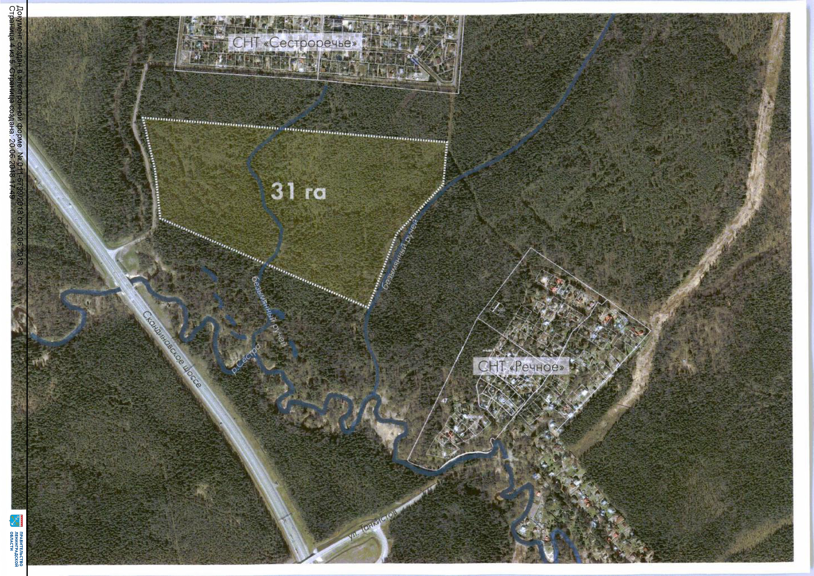
Схема расположения
высокотехнологичного многофункционального медицинского комплекса
- прочие вспомогательные помещения (дезинфекционное и стерилизационные отделения, службу сбора и утилизации медицинских отходов, пищеблок, аптеку, раздевалки, медицинский архив и пр.);
- вертолетную площадку для экстренной доставки пациентов;
- онкологический центр (планируемая площадь 9000 – 11000 кв. м), в том числе:
- блок радионуклеидного обеспечения (3 циклотрона);
- блок планирования лучевой терапии;
- отделение лучевой терапии (дистанционная и контактная: 5 ускорителей);
- отделение радионуклеидной диагностики (ПЭТ\КТ, ПЭТ\МРТ, ОФЭКТ);
- отделение радионуклеидной терапии (20-30 коек);
- прочие медицинские и вспомогательные отделения;
- административное офисное здание для управления клиникой и иными медицинскими учреждениями группы (планируемая площадь 15000 кв. м);
- учебный центр для подготовки и переподготовки медицинского персонала группы (планируемая площадь 5000 кв. м);
- пансионат для приглашенных специалистов - 200 помещений (планируемая площадь 12 000 - 15 000 кв. м);
- пансионат для амбулаторных больных и родственников - 100 помещений (планируемая площадь 6000 - 8 00 кв. м);
- технические и иные вспомогательные здания и сооружения (планируемая площадь 6500 кв. м).
Предусматривается возможность оказания услуг населению Северо-Западного региона России.
Штатная численность сотрудников ВММК составит от 1200 до 1500 человек.

2.1.2. Дом-интернат общего типа для пожилых людей и инвалидов с психоневрологическим отделением
Создание дома-интерната общего типа для пожилых людей и инвалидов с психоневрологическим отделением запланировано в посёлке имени Свердлова муниципального образования Свердловское городское поселение Всеволожского муниципального района Ленинградской области в непосредственной близости от существующего дома-интерната общего типа для престарелых и инвалидов (ЛОГБУ «Всеволожский ДИ»).
Существующий дом-интернат расположен по адресу: Ленинградская область, Всеволожский муниципальный район, муниципальное образование Свердловское городское поселение, городской посёлок имени Свердлова, ул. Садовая д. 13, на земельном участке с кадастровым номером 47:07:0602021:51 (участок отображен на нижеследующей схеме). Фактическая мощность существующего объекта - 80 мест.
На земельном участке расположено несколько зданий и сооружений: общая площадь – 2757,8 кв. м, подвал 1122,5 кв. м, строительный объем 6894,5 куб. м, подвал 2806,25 куб. м. Предметом деятельности учреждения является осуществление социального обслуживания граждан, относящихся к категории престарелых и инвалидов, в стационарной форме с постоянным проживанием.
Планируемый к созданию дом-интернат предполагается разместить на земельном участке с кадастровым номером 47:07:0602021:135 (отображен на нижеследующей схеме), прилегающем к земельному участку дома-интерната общего типа для престарелых и инвалидов (ЛОГБУ «Всеволожский ДИ»).
Схема расположения
существующего дома-интерната ЛОГБУ «Всеволожский ДИ»
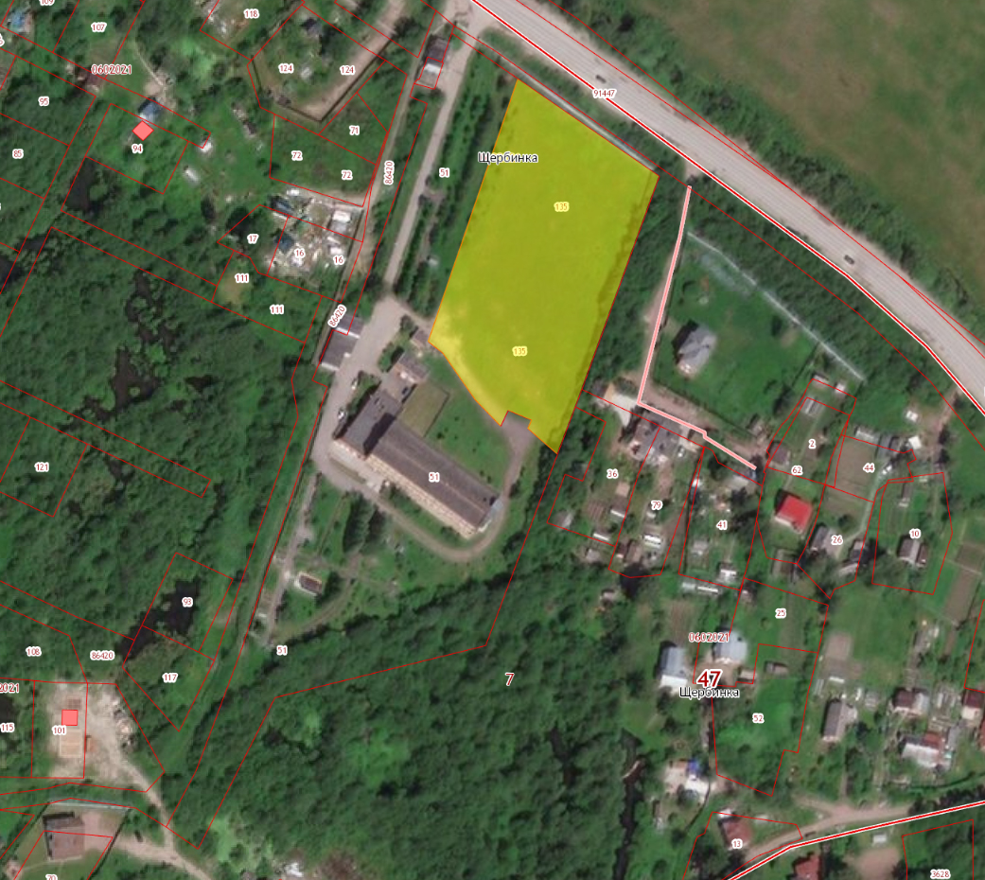
Схема расположения
дома-интерната общего типа для пожилых людей и инвалидов
с психоневрологическим отделением

Целесообразность размещения нового дома-интерната на данном земельном участке обусловлена необходимостью в обновлении материально-технической базы существующего учреждения социального обслуживания, оснащении новыми техническими средствами, облегчающими уход, технологическим оборудованием и инвентарем. Непосредственная близость размещаемого объекта позволит минимизировать экономические затраты на перемещение постояльцев из существующего учреждения во вновь построенное.
Основные характеристики планируемого объекта:
– мощность 144 места;
– общая площадь ориентировочно 4800 кв. м (уточняется проектом).
Планируемые объекты отображены на карте «Карта планируемого размещения объектов регионального значения в области образования, здравоохранения, физической культуры и спорта, культуры, социальной защиты населения, молодёжной политики».

2.2. Анализ современного использования и комплексной оценки территории
2.2.1 Инновационный высокотехнологичный многофункциональный медицинский комплекс
Территория, планируемая для строительства ВММК, относится к району IIВ согласно схематической карте климатического районирования для строительства. Климат территории умеренно холодный, переходный от морского к континентальному с продолжительной мягкой зимой и коротким прохладным летом. Средняя годовая температура воздуха составляет 4,4 ^{о}С. Самыми холодными месяцами являются январь и февраль, их среднемесячная температура составляет минус 7,8 ^{о}С. Абсолютный минимум температуры воздуха составляет минус 36 ^{о}С. Самым теплым месяцем является июль со средней температурой воздуха 17,8 ^{о}С. Абсолютный максимум температуры воздуха составляет 34 ^{о}С.
Рассматриваемая территория относится к зоне избыточного увлажнения.
Территория находится в южной части Карельского перешейка. В геоморфологическом отношении представляет собой ледниково-озерную равнину, нарушаемую отдельными холмообразными повышениями (моренными и камовыми холмами).
Территория благоприятная для градостроительного освоения.
Благоприятные для строительства территории характеризуются уклонами поверхности 0,5-10% и залеганием грунтовых вод на глубине свыше 2 м.
Основаниями для фундаментов зданий и сооружений служат ледниковые и ледниково-озерные отложения, представленные валунными суглинками и песками.
Территория планируемого размещения ВММК расположена в юго-западной части Юкковского сельского поселения, в 300 м от границы Санкт-Петербурга, на км 47 + 663 (справа) автомобильной дороги федерального значения «Скандинавия» (Санкт-Петербург – Выборг).
Автомобильная дорога федерального значения имеет II техническую категорию. Придорожная полоса автомобильной дороги составляет 75 м в соответствии с Федеральным Законом от 8.11.2007 №257 «Об автомобильных дорогах и о дорожной деятельности в Российской Федерации и о внесении изменений в отдельные законодательные акты Российской Федерации». В соответствии с документацией по планировке территории в целях размещения линейного объекта федерального значения «Строительство и реконструкция участков автомобильной дороги М-10 «Скандинавия» от Санкт-Петербурга через Выборг до границы с Финляндией. Реконструкция автомобильной дороги М-10 «Скандинавия» - от Санкт-Петербурга через Выборг до границы с Финляндией на участке км 47+571 – км 65+000, Ленинградская область, утвержденной распоряжением Министерства транспорта (Росавтодор) от 26.07.2016 № 1392-р территория планируемого размещения ВММК расположена вне границ придорожной полосы автомобильной дороги федерального значения. (Проект планировки территории – в томе «Исходно-разрешительная документация»).
Южнее территории планируемого размещения ВММК протекает река Сестра. Размер водоохраной зоны реки Сестра составляет 50 м. Территория планируемого размещения ВММК расположена вне границ водоохраной зоны реки Сестры. На территории, планируемой к размещению ВММК водные объекты отсутствуют.
Участок для размещения ВММК расположен на землях лесного фонда Всеволожского лесничества, Меднозаводского участкового лесничества, квартал 54 (части выделов 8-11, выдел 12, части выделов 14,15,20,23), площадью 30,4 га (участок отображен на нижеследующей схеме). Целевое назначение лесов: защитные леса. Категория защитных лесов: ценные леса (запретные полосы лесов, расположенные вдоль водных объектов).
В целях определения состояния геоботанического и фаунистического разнообразия на территории квартала 54 Меднозаводского участкового лесничества выполнены исследования (Отчет о состоянии геоботанического и фаунистического разнообразия на территории квартала 54 Меднозаводского участкового лесничества Приозерского лесничества – в томе «Исходно-разрешительная документация»). По результатам указанных исследований в границах обследуемой территории отсутствуют участки природных ландшафтов и культурных ландшафтов, представляющих особую эстетическую, научную и культурную ценность, отсутствуют уникальные природных комплексны и объекты.
В соответствии с проектной документацией лесного участка, утвержденной распоряжением комитета по природным ресурсам Ленинградской области от 27.07.2018 № 1634 вид разрешенного использования лесов: осуществление последующего перевода из земель лесного фонда в категорию земли промышленности, энергетики, транспорта, связи, радиовещания, телевидения для строительства высокотехнологичного медицинского комплекса.
Объекты культурного наследия (памятники истории и культуры) народов Российской Федерации, выявленные объекты культурного наследия на рассматриваемой территории отсутствуют. Территория планируемого размещения ВММК расположена вне зон охраны, защитных зон объектов культурного наследия, расположенных на прилегающих территориях (письмо комитета по культуре Ленинградской области № 01-10-1300/2018-0-1 от 29.06.2018; копия – в томе «Исходно-разрешительная документация»).
Территория планируемого размещения ВММК в границы территорий и зон охраны объектов культурного наследия ЮНЕСКО, расположенных на территории Ленинградской области, не попадает.
В 16 км от рассматриваемой территории расположен аэродром государственной авиации 1 класса «Левашово». Границы приаэродромной территории не установлены. При проектировании и строительстве ВММК должны учитываться требования безопасности полётов воздушных судов.

Ближайшие населённые пункты – деревня Медный завод расположена на удалении 10 км от планируемого объекта. С севера на расстоянии примерно 150 м от рассматриваемой территории расположено СНТ «Сестроречье». В юго-восточном направлении на расстоянии ориентировочно 350 м находится СНТ «Речное».
Основной проблемой Юкковского сельского поселения является дефицит водных ресурсов, поэтому для ряда населенных пунктов подключение к сетям Санкт-Петербурга является единственным выходом. Сточные воды от учреждений обслуживания населения дер. Юкки собираются на канализационной насосной станции, производительностью 0,5 тыс. куб. м/сут. и перекачиваются на канализационные очистные сооружения биологической очистки такой же производительности. Канализационные очистные сооружения и канализационная насосная станция дер. Лупполово находятся в нерабочем состоянии, сброс неочищенных стоков осуществляется на рельеф.
В настоящее время на территории Юкковского сельского поселения газоснабжение осуществляется природным сетевым газом по магистральному газопроводу Ленинград-Выборг-Госграница I:
- дер. Юкки от ГРС КС «Северная» ,
- дер. Лупполово от ГРС «Пригородная»,
- дер. Медный завод от ГРС «Сертолово».
Электроснабжение Юкковского сельского поселения осуществляют: предприятие Пригородные электрические сети ПАО «Ленэнерго» и муниципальное предприятие «Всеволожское предприятие электрических сетей» (таблица 1).
Таблица 1. Перечень ПС 35-110 кВ
№№  п/п | Наименование  ПС | Напряжение, кВ | Установленная мощность, МВА | Адрес ПС
1 | №365 «Лупполово» | 110/35/10 | 2 х 10
2 | №537 «Сертолово» | 110/35/10 | 2 х 40 | 28 км Выборгского шоссе
3 | №97 «Адамант» | 110/10 | 2 х4 0
4 | №612 «Осиновая Роща» | 35/6 | 2 х 10
Существующие (строящиеся) объекты федерального значения, объекты регионального значения, объекты местного значения на рассматриваемой территории отсутствуют.

2.2.2 Дом-интернат общего типа для пожилых людей и инвалидов с психоневрологическим отделением
Климат рассматриваемой территории является переходным от типично морского к континентальному.
Средняя годовая температура на данной территории составляет 3,3 °С. Зимний период начинается в ноябре месяце и длится до апреля. Образование снежного покрова происходит, как правило, в начале декабря, разрушение – в начале апреля.
Самым холодным месяцем является февраль со средней месячной температурой воздуха -7,8 °С. Абсолютный минимум по многолетним наблюдениям составил -37 °С.
Территория относится к зоне избыточного увлажнения.
Территория характеризуется разнообразием генетического состава четвертичных отложений, мощность которых в направлении к реке Нева резко возрастает от 50 до 100 м.
Многолетняя максимальная амплитуда колебания уровня грунтовых вод составляет 1,5 м.
Территория характеризуется в целом относительно благоприятными инженерно-геологическими условиями.
Территория планируемого размещения дома-интерната общего типа расположена в сложившейся жилой застройке посёлка имени Свердлова и имеет хорошую транспортную доступность, расположена в непосредственной близости от автомобильной дороги «Завод имени Свердлова – Маслово». Доступ на земельный участок с кадастровым номером 47:07:0602021:135 для строительства дома-интерната осуществляется с существующей улично-дорожной сети посёлка имени Свердлова, с существующих примыканий на км 0+627 и 0+735 (ул. Садовая).
Напротив планируемого дома-интерната расположена остановка общественного транспорта.
Планируемый объект социального обеспечения расположен вне границ зон с особыми условиями использования территории.
Объекты культурного наследия (памятники истории и культуры) народов Российской Федерации, выявленные объекты культурного наследия на рассматриваемой территории отсутствуют. Территория планируемого размещения объекта расположена вне зон охраны, защитных зон объектов культурного наследия, расположенных на прилегающих территориях.
Существующие (строящиеся) объекты федерального значения, объекты регионального значения, объекты местного значения на рассматриваемой территории отсутствуют.

2.3. Анализ градостроительной документации
Схема территориального планирования Российской Федерации в области здравоохранения утверждена постановлением Правительства Российской Федерации от 28.12.2012 № 2607-р (с изменениями на 23.11.2016).
Схема территориального планирования Российской Федерации в области энергетики утверждена постановлением Правительства Российской Федерации от 01.08.2016 № 1634-р (с изменениями на 15.11.2017).
Схема территориального планирования Российской Федерации в области в области федерального транспорта (железнодорожного, воздушного, морского, внутреннего водного транспорта) и автомобильных дорог федерального значения утверждена распоряжением Правительства Российской Федерации от 19.03.2013
№ 384-р.
Схема территориального планирования Российской Федерации в области федерального транспорта (в части трубопроводного транспорта) утверждена распоряжением Правительства Российской Федерации от 06.05.2015 № 816-р.
Схема территориального планирования Российской Федерации в области высшего профессионального образования утверждена распоряжением Правительства Российской Федерации от 26.02.2013 № 247-р.
Указанными документами размещение объектов федерального значения на рассматриваемых территориях не предусматривается.
Выкопировки из указанных документов приведены в приложениях соответственно 1-3.
Схема территориального планирования Ленинградской области утверждена постановлением Правительства Ленинградской области
от 29.12.2012 № 460 (с изм., внесенными постановлениями Правительства Ленинградской области от 29.10.2015 № 415, от 21.12.2015 № 490,
от 01.03.2017 № 39, от 22.12.2017 № 592).
Схемой территориального планирования Ленинградской области предусмотрено (в пределах рассматриваемых территорий):
1) в Юкковском сельском поселении Всеволожского муниципального района Ленинградской области – создание особо охраняемой природной территории регионального значения «Ялкала-Алакуль» («Алакуль»).
Основные характеристики: общая площадь: ориентировочно 4038 га, из них:
кластерный участок «Алакуль» площадь ориентировочно 1106 га;
кластерный участок «Ялкала» площадь ориентировочно 2932 га.
С учетом результатов выполненных исследований (Отчет о состоянии геоботанического и фаунистического разнообразия на территории квартала 54 Меднозаводского участкового лесничества Приозерского лесничества – в томе «Исходно-разрешительная документация») территория квартала 54 Меднозаводского участкового лесничества может быть выведена из состава планируемой к созданию ООПТ «Ялкала-Алакуль» с уменьшением кластерного участка «Алакуль» на 79 га. Уточненные границы ООПТ «Ялкала-Алакуль» отображены на карте «Карта планируемого размещения особо охраняемых природных территорий регионального значения».
2) в Свердловском городском поселении Всеволожского муниципального района Ленинградской области – Жилой корпус государственного бюджетного учреждения социального обслуживания «Всеволожский дом интернат для престарелых» по адресу: Городской посёлок имени Свердлова, улица Садовая, дом 13.
Жилой корпус государственного бюджетного учреждения социального обслуживания «Всеволожский дом интернат для престарелых». Назначение: увеличение коечной мощности. Основные характеристики: корпус на 150 мест.
Зоны с особыми условиями использования территорий не устанавливаются.
Выкопировки из указанного документа приведены в приложениях соответственно 4 и 5.
Схема территориального планирования муниципального образования «Всеволожский муниципальный район» Ленинградской области утверждена решением совета депутатов от 20.12.2012 № 88.
Схемой территориального планирования муниципального образования «Всеволожский муниципальный район» Ленинградской области размещение объектов местного значения на рассматриваемых территориях не предусматривается.
Выкопировки из Схемы территориального планирования муниципального образования «Всеволожский муниципальный район» Ленинградской области приведены в приложениях 6 и 7.
Генеральный план муниципального образования «Юкковское сельское поселение» Всеволожского муниципального района Ленинградской области утверждён решением совета депутатов от 20.10.2011 № 32 (с изменениями от 24.11.2014).
В соответствии с генеральным планом муниципального образования «Юкковское сельское поселение» Всеволожского муниципального района Ленинградской области территория планируемого размещения ВММК включена в границы функциональной зоны защитные леса, расположенные вдоль водных объектов. Размещение объектов местного значения на рассматриваемой территории не предусматривается.
Выкопировки из генерального плана муниципального образования «Юкковское сельское поселение» Всеволожского муниципального района Ленинградской области приведены в приложениях 8-12.
Генеральный план муниципального образования «Свердловское городское поселение» Всеволожского муниципального района Ленинградской области утверждён решением совета депутатов от 21.07.2014 № 20 (с изменениями от 25.12.2014).
В соответствии с генеральным планом муниципального образования «Свердловское городское поселение» Всеволожского муниципального района Ленинградской области территория планируемого размещения дома-интерната включена в границы фушкциональной зоны Д2 - зоны застройки объектами социально-культурного назначения. Размещение объектов местного значения на рассматриваемой территории не предусматривается.
Выкопировки из генерального плана муниципального образования «Свердловское городское поселение» Всеволожского муниципального района Ленинградской области приведены в приложениях 13-16.

2.4. Инженерно-транспортное обустройство территорий планируемого размещения объектов капитального строительства регионального значения
2.4.1. Инновационный высокотехнологичный многофункциональный медицинский комплекс
Расчетная нагрузка ВММК 11,4 МВт, в том числе потребителей 1-й особой категории 7,3 МВт.
Электроснабжение планируется осуществлять от 2 независимых источников электроснабжения, резервный источник – дизельная электростанция.
Источники электроснабжения:
- электрическая подстанция 110/10 кВ ПС 127 «Дюны» со свободной мощностью 22,8 МВт, находящееся на расстоянии 4,2 км от территории ВММК;
- электрическая подстанция 110/10 кВ ПС 315 «Огоньки» со свободной мощностью 28,8 МВт, находящееся на расстоянии 5,4 км от территории ВММК.
Местоположение электрических подстанций отображено на «Схеме расположения электрических подстанций».
Схема расположения электрических подстанций
Для обеспечения отопления и горячего водоснабжения ВММК предусматривается строительство отдельно стоящей блочной котельной. Основное топливо - природный газ. Объем газопотребления – 3960-4200 куб. м/час.
Подключение котельной к сетям газоснабжения планируется от магистрального газопровода высокого давления с установкой ГРП. Предусматривается строительство газопровода протяжённостью 2,3 км от существующей ГРС.
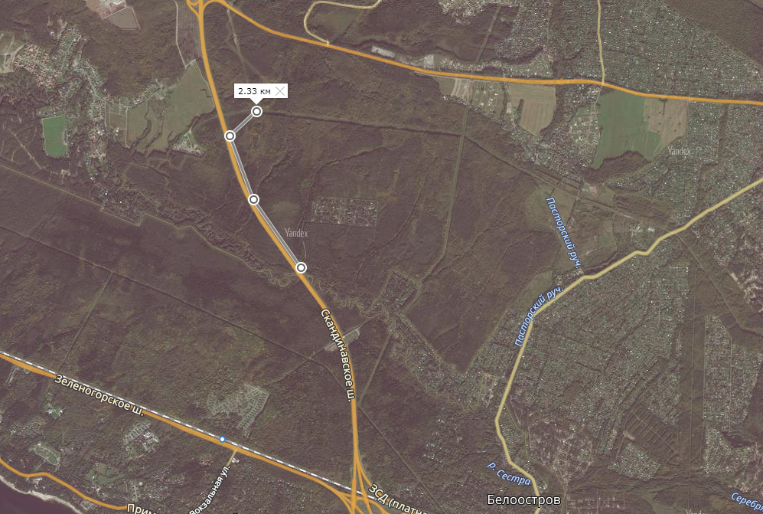
ГРС
Схема прокладки газопровода протяжённостью 2,3 км от существующей ГРС
Расчетный объем водопотребления воды на хозяйственно-бытовые нужды - 850-1000 куб. м/сутки. Водоснабжение потребителей планируется от артезианских скважин.
Объем водоотведения – 850-1000 куб. м/сутки. Очистку хозяйственно-бытовых стоков планируется осуществить на локальных очистных сооружениях, планируемых к размещению на территории ВММК. Для очистки ливневых стоков планируется создание локальных очистных сооружений ливневой канализации.
Решение о точке сброса очищенных хозяйственно-бытовых и ливневых стоков будет принято после проведения необходимых изысканий при подготовке проектной документации.
Выход на сеть автомобильных дорог общего пользования планируется:
- по существующей автомобильной дороге от СНТ «Сестроречье» (с учетом ее реконструкции) с последующим выходом на автомобильную дорогу федерального значения А-181 «Скандинавия» (Санкт-Петербург – Выборг); вопрос размещения остановки общественного транспорта будет решен при подготовке проектной документации;
- по планируемой автомобильной дороге с выходом в районе развязки с
ул. Танкистов посёлка Солнечное города Санкт-Петербург.

2.4.2. Дом-интернат общего типа для пожилых людей и инвалидов с психоневрологическим отделением
Расчетная электрическая нагрузка объекта 300 кВт. В соответствии с техническими условиями ПАО «Ленэнерго» от 26.07.2018 № ЭСКЛ/16-01/14396 в целях технологического присоединения объектов к электрическим сетям. Точка присоединения и максимальная мощность энергопринимающих устройств по каждой точке присоединения к электрической сети: ГРЩ 0,4 кВ здания дома-интерната.
Объем водопотребления объекта составит 30,83 куб. м/сут. В соответствии с техническими условиями муниципального унитарного казённого предприятия «Свердловские коммунальные системы» муниципального образования «Свердловское городское поселение» Всеволожского муниципального района Ленинградской области на подключение к сетям водоснабжения и водоотведения от 09.02.2018 № 126/18.
Объем водоотведения объекта составит 30,83 куб. м/сут. В соответствии с техническими условиями муниципального унитарного казённого предприятия «Свердловские коммунальные системы» муниципального образования «Свердловское городское поселение» Всеволожского муниципального района Ленинградской области на подключение к сетям водоснабжения и водоотведения от 09.02.2018 № 126/18.
Природный газ планируется использовать в качестве топлива для котельной. В соответствии с техническими условиями АО «Газпром газораспределение Ленинградская область» от 07.02.2018 № АА-20/2/876 подключением технически возможно к сети газораспределения среднего давления расположенной вдоль
ул. Садовая в пос. им. Свердлова.
Выход на улично-дорожную сеть посёлка имени Свердлова в соответствии с письмом комитета по дорожному хозяйству Ленинградской области от 29.06.2018 № 05-1878/2018-0-1 планируется с использованием существующих примыканий проездов местного значения к автомобильной дороге общего пользования регионального значения «Завод им. Свердлова – Маслово» на км 0+627 и 0+735 (ул. Садовая).
Размещение ВММК и дома-интерната планируется вне территорий, подверженные риску возникновения чрезвычайных ситуаций природного и техногенного характера.
Планируемые к размещению ВММК и дом-интернат потенциально опасными объектами не являются.

2.5. Предложения о внесении изменений в документы территориального планирования
После утверждения изменений в СТП ЛО следует внести изменения в генеральный план Юкковского сельского поселения в части функционального зонирования территории для размещения ВММК. До внесения изменений в генеральный план в соответствии с частью 3.3 статьи 9 Градостроительного кодекса Российской Федерации генеральный план не подлежит применению в части, противоречащей схеме территориального планирования Ленинградской области, со дня утверждения настоящих изменений.

3. Оценка возможного влияния планируемых для размещения объектов регионального значения на комплексное развитие соответствующей территории
Размещение инновационного высокотехнологичного многофункционального медицинского комплекса и дома-интерната общего типа для пожилых людей и инвалидов с психоневрологическим отделением будет способствовать улучшению качества оказания медицинских и социальных услуг, обеспечит увеличение рабочих мест, в целом положительно скажется на социально-экономической обстановке не только муниципальных образований, но и региона в целом.

Приложение 1
Выкопировка из схемы территориального планирования Российской Федерации в области здравоохранения, утвержденной постановлением Правительства Российской Федерации от 28.12.2012 №2607-р (с изменениями на 23.11.2016)
Сводная карта планируемого размещения объектов федерального значения в области здравоохранения
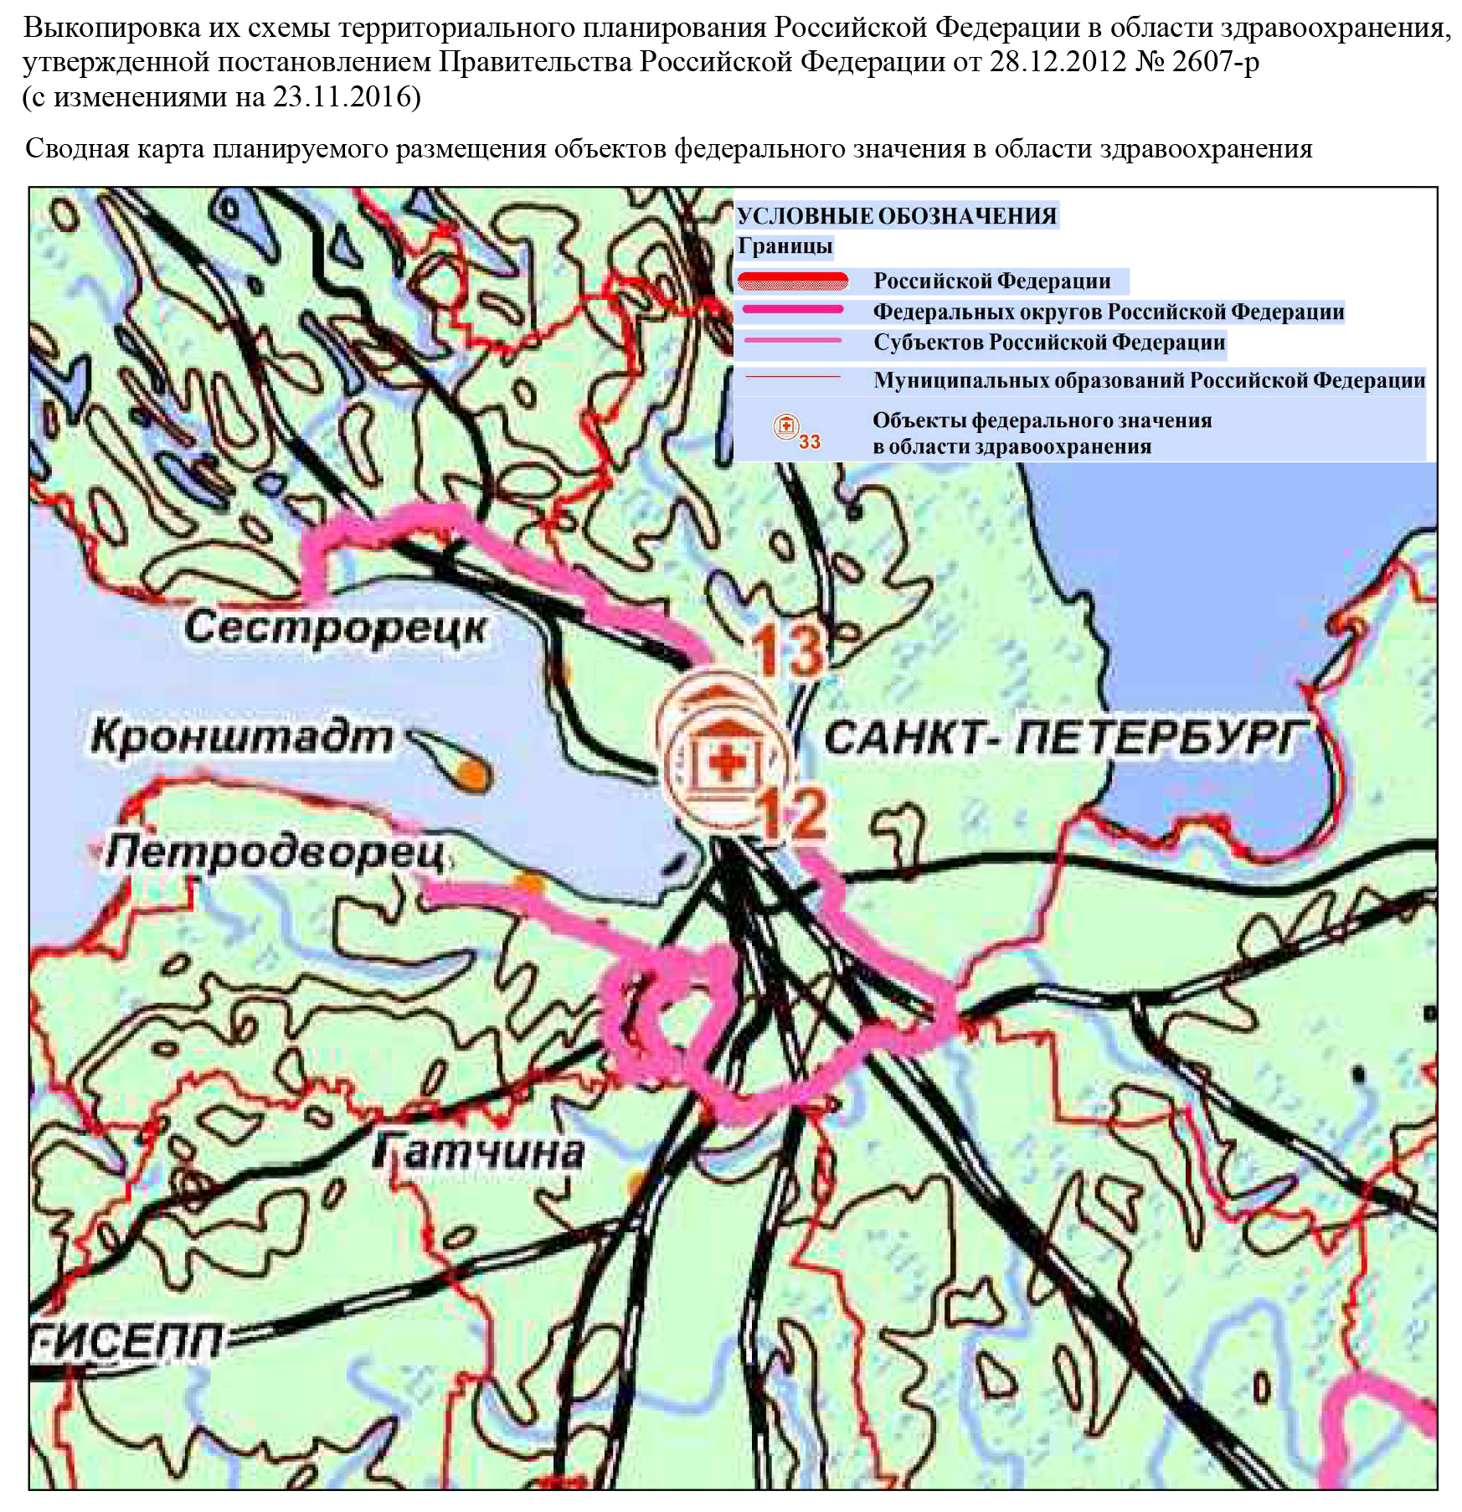
Приложение 2
Выкопировка из схемы территориального планирования Российской Федерации в области энергетики, утвержденной постановлением Правительства Российской Федерации от 01.08.2016 №1634-р (с изменениями на 15.11.2017)
Карта планируемого размещения объектов федерального значения в области энергетики
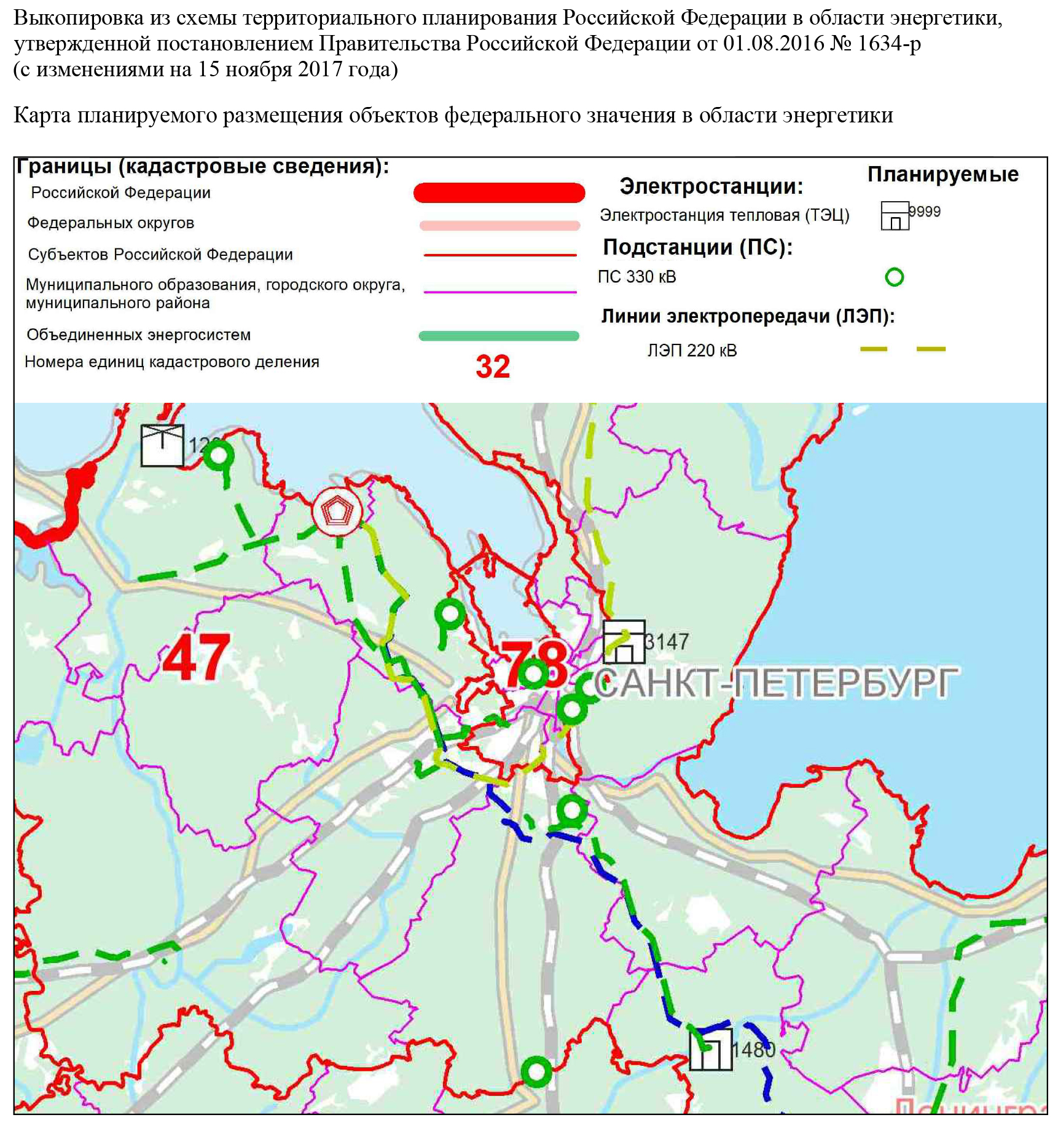
Приложение 3
Выкопировка из схемы территориального планирования Российской Федерации в области в области федерального транспорта (железнодорожного, воздушного, морского, внутреннего водного транспорта) и автомобильных дорог федерального значения, утвержденной распоряжением Правительства Российской Федерации от 19.03.2013 № 384-р
Материалы по обоснованию. Местоположение существующих и строящихся объектов федерального значения

Приложение 4
Выкопировка из схемы территориального планирования Ленинградской области, утвержденной постановлением Правительства Ленинградской области от 29.12.2012 № 460 (с изменениями, внесенными постановлениями Правительства Ленинградской области от 29.10.2015 № 415, от 21.12.2015 № 490, от 01.03.2017
№ 39, от 22.12.2017 № 592)
Карта размещения особо охраняемых природных территорий
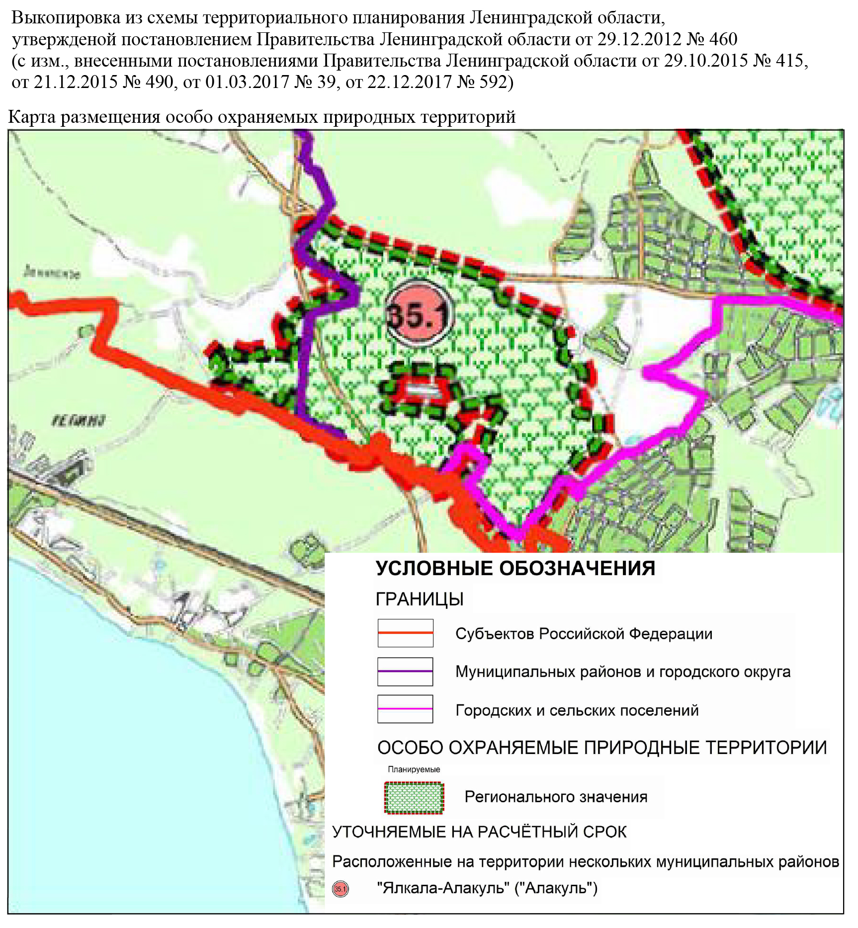
Приложение 5
Выкопировка из схемы территориального планирования Ленинградской области, утвержденной постановлением Правительства Ленинградской области от 29.12.2012 № 460 (с изменениями, внесенными постановлениями Правительства Ленинградской области от 29.10.2015 № 415, от 21.12.2015 № 490, от 01.03.2017
№ 39, от 22.12.2017 № 592)
Карта размещения объектов в области образования, здравоохранения, физический культуры и спорта, культуры, социальной защиты населения, молодежной политики
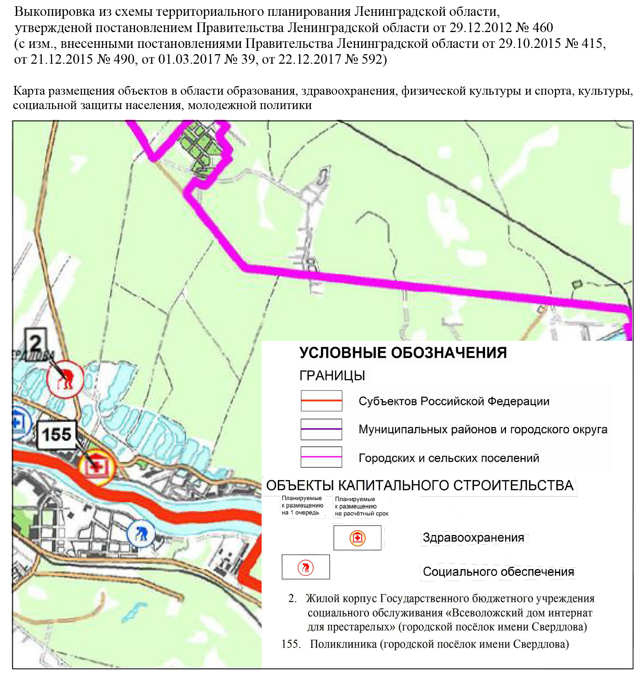
Приложение 6
Выкопировка из схемы территориального планирования муниципального образования «Всеволожский муниципальный район» Ленинградской области утвержденной решением совета депутатов от 20.12.2012 № 88
Сводная схема территориального планирования
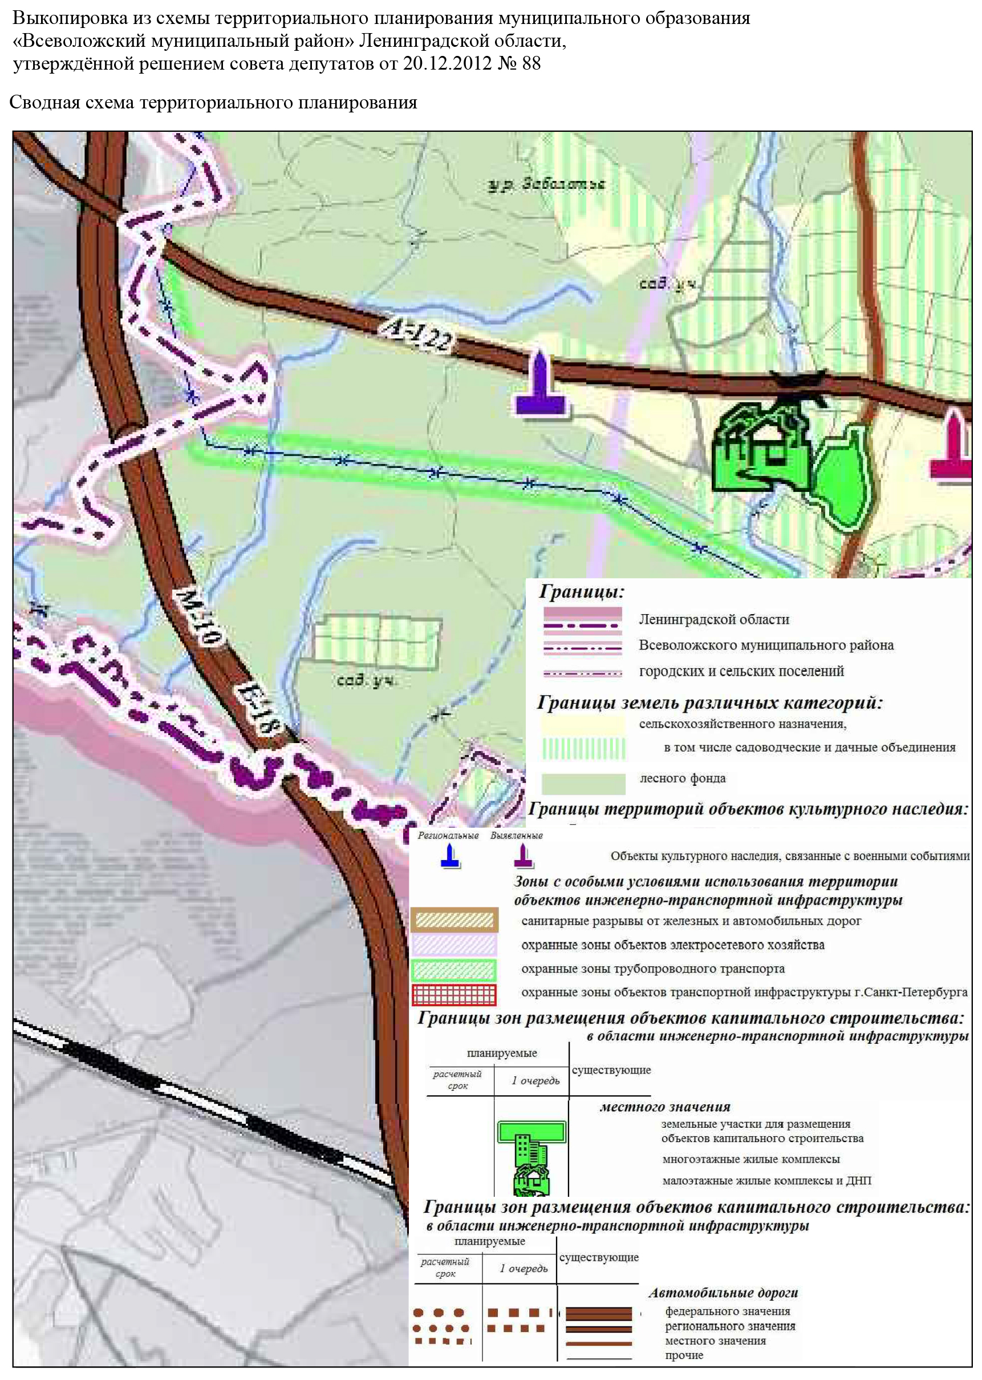
Приложение 7
Выкопировка из схемы территориального планирования муниципального образования «Всеволожский муниципальный район» Ленинградской области, утвержденной решением совета депутатов от 20.12.2012 № 88
Сводная схема территориального планирования
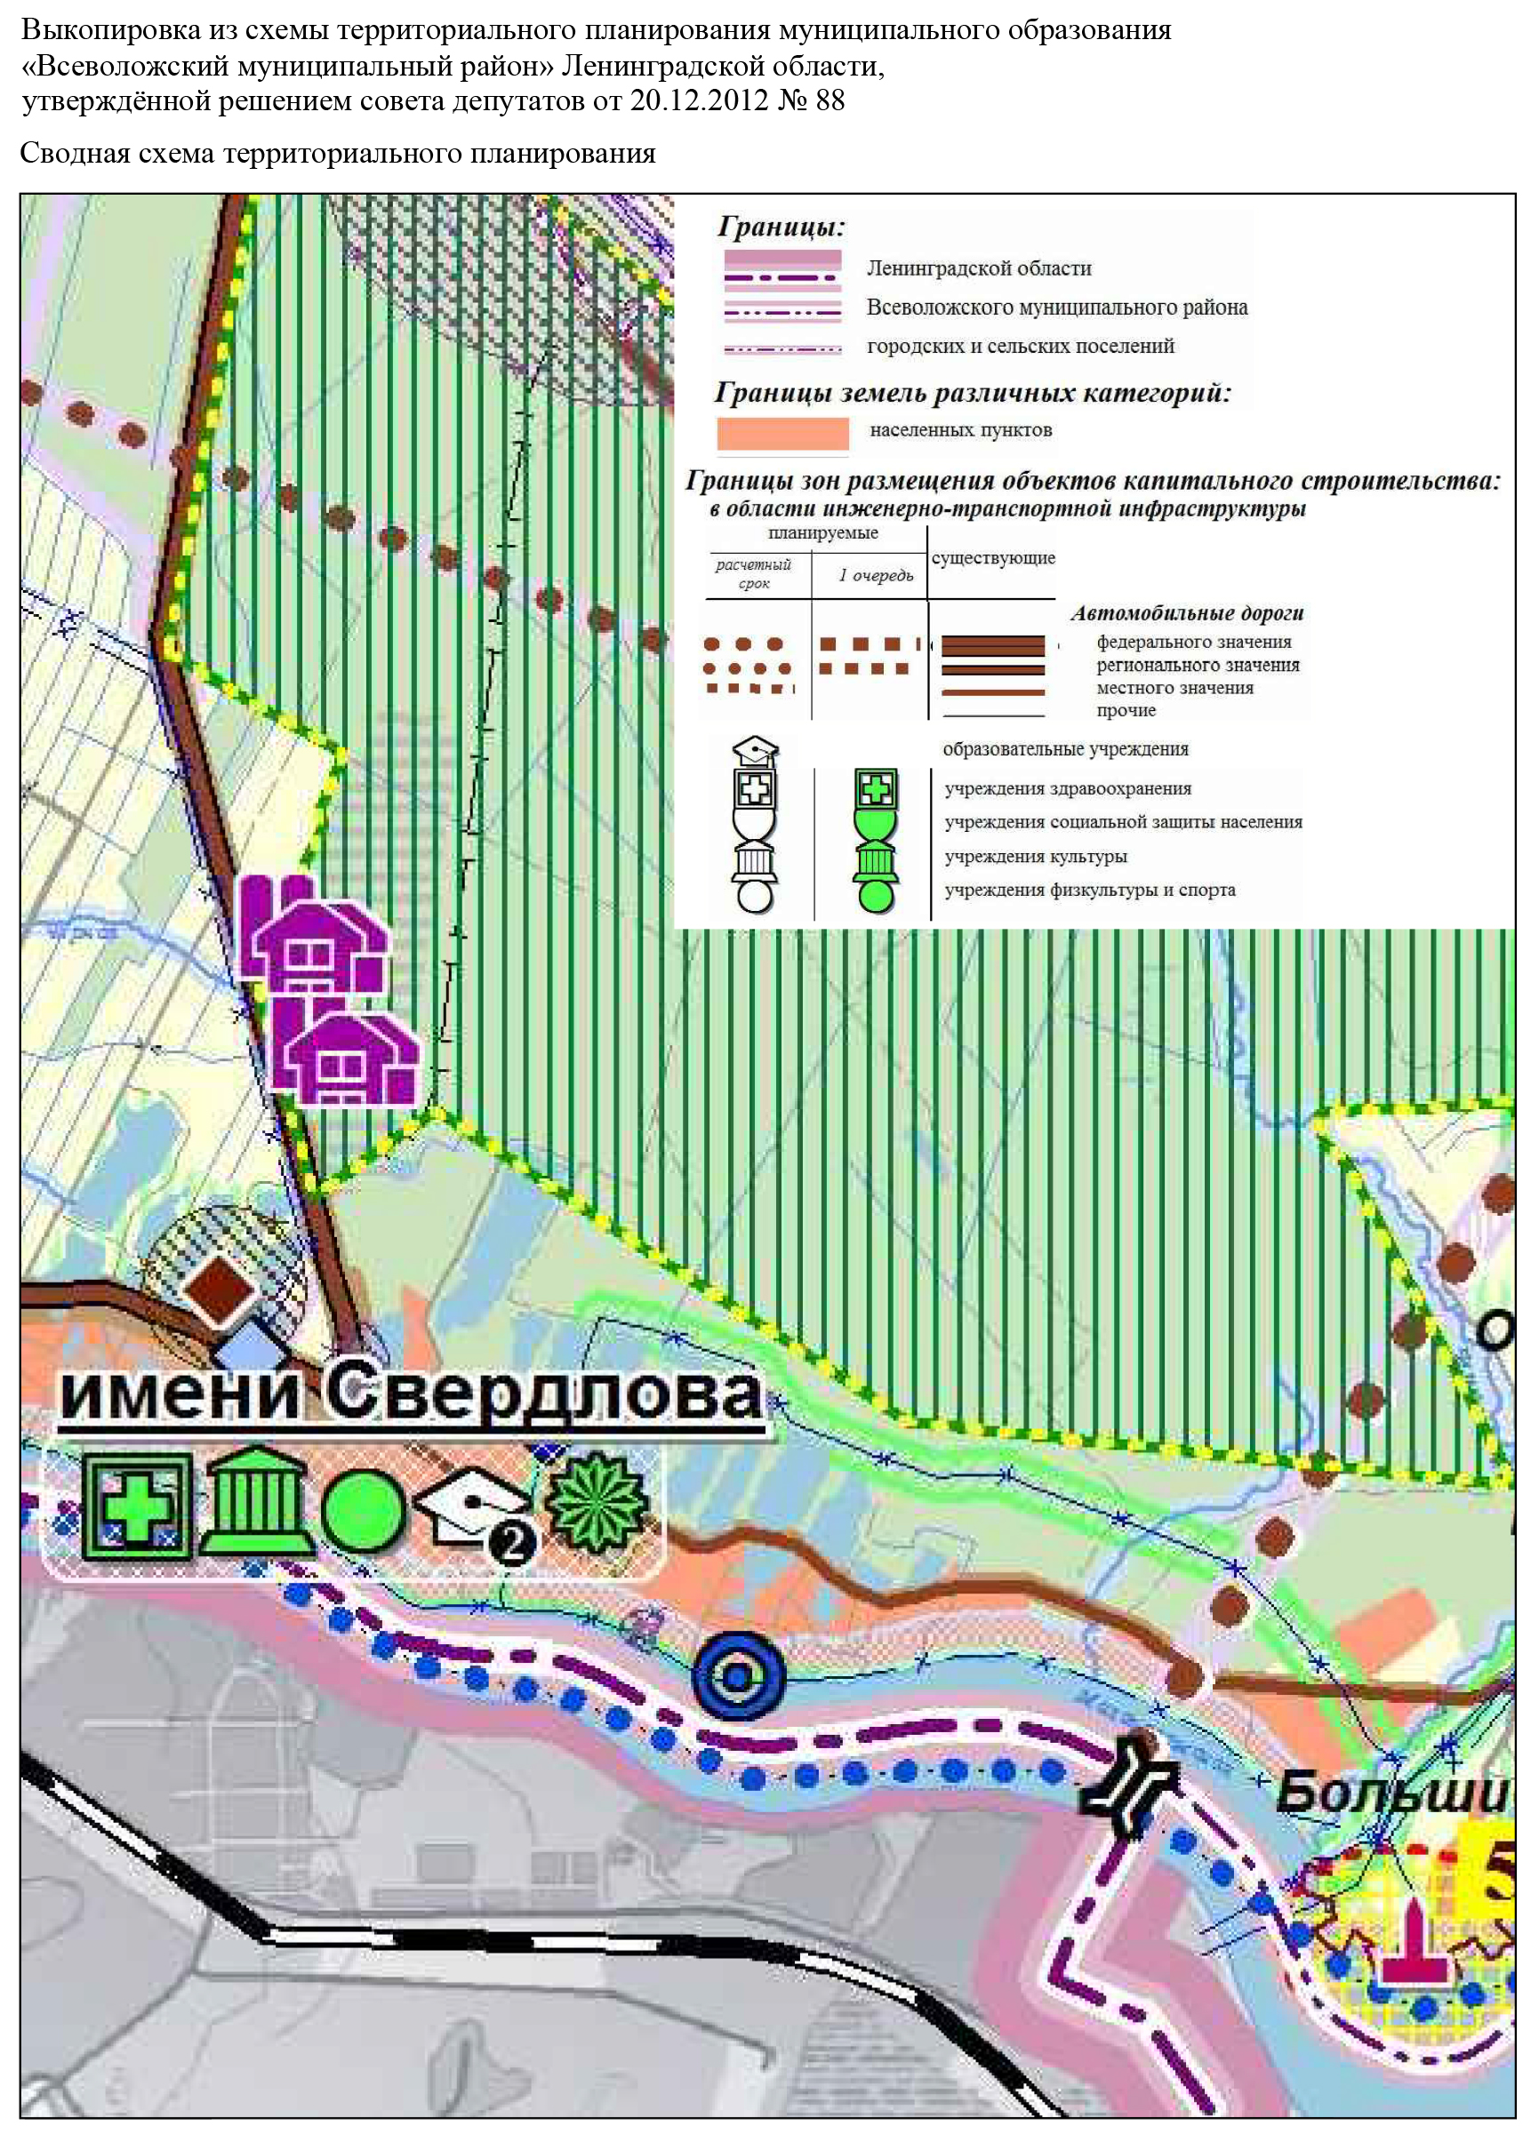
Приложение 8
Выкопировка из генерального плана муниципального образования «Юкковское сельское поселение» Всеволожского муниципального района Ленинградской области, утверждённого решением совета депутатов от 20.10.2011 № 32 (с изменениями от 24.11.2014)
Схема современного использования территории
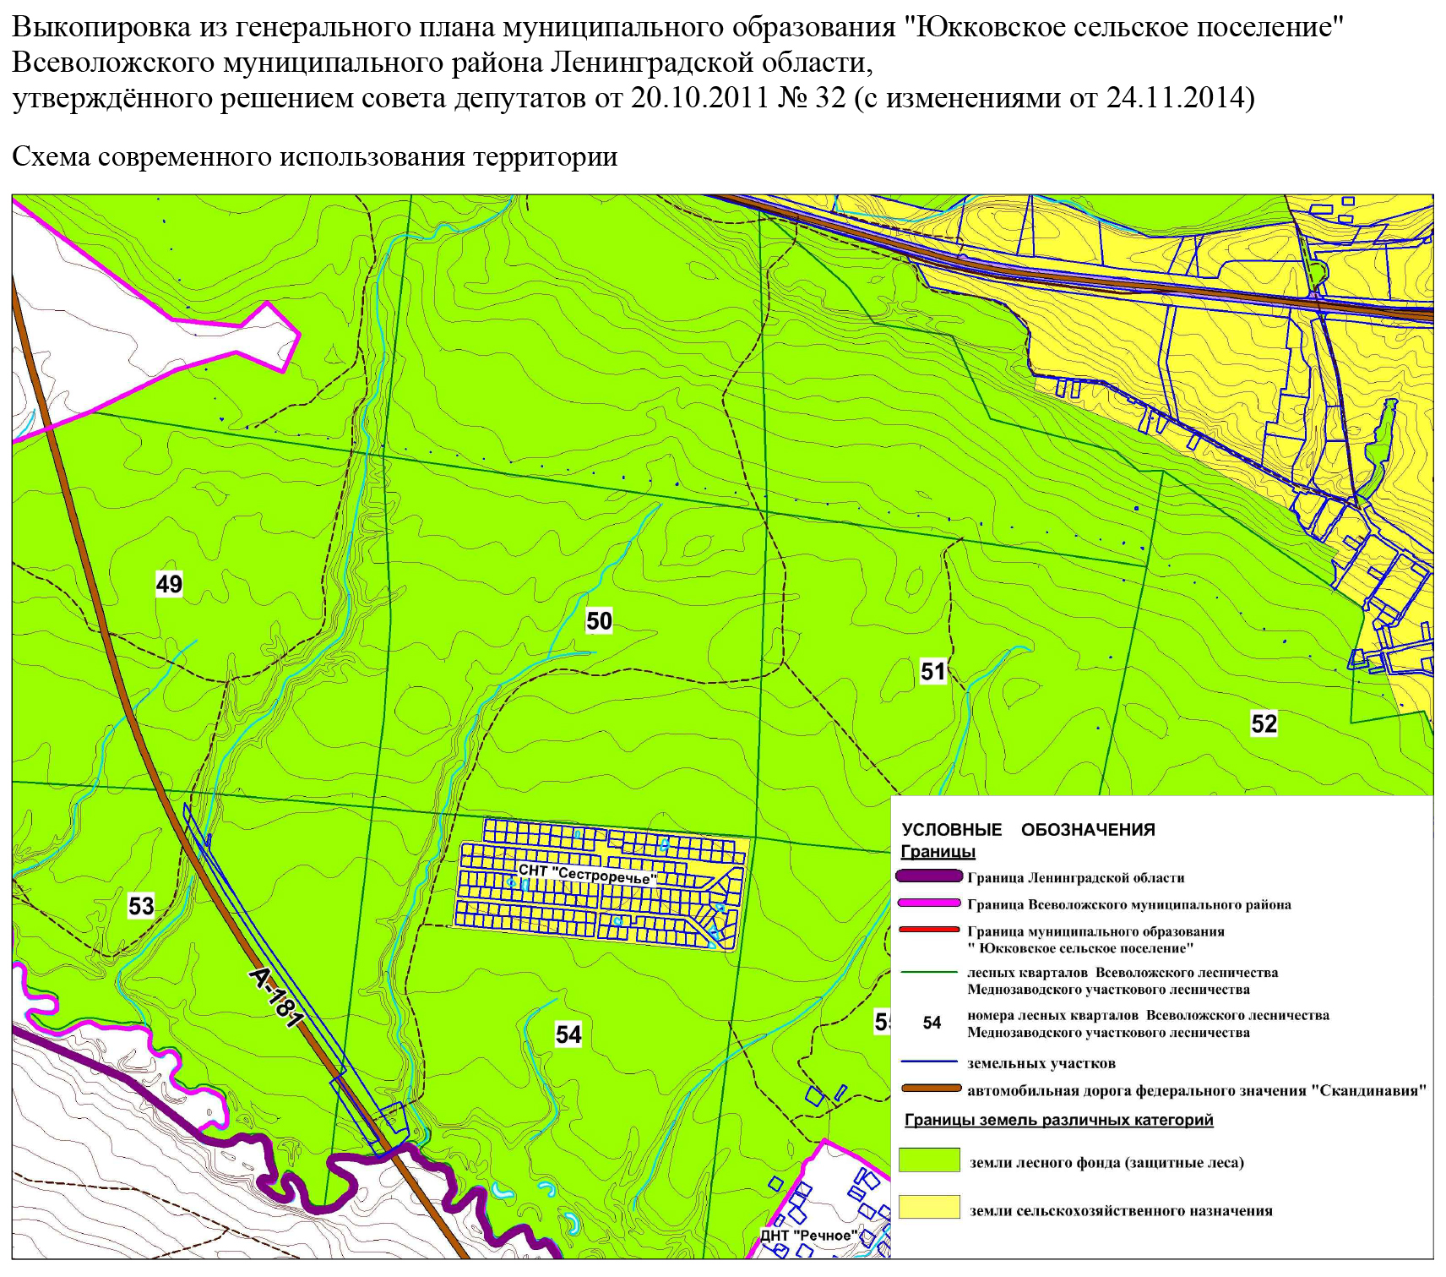
Приложение 9
Выкопировка из генерального плана муниципального образования «Юкковское сельское поселение» Всеволожского муниципального района Ленинградской области, утверждённого решением совета депутатов от 20.10.2011 № 32 (с изменениями от 24.11.2014)
Схема планируемых границ земель различных категорий
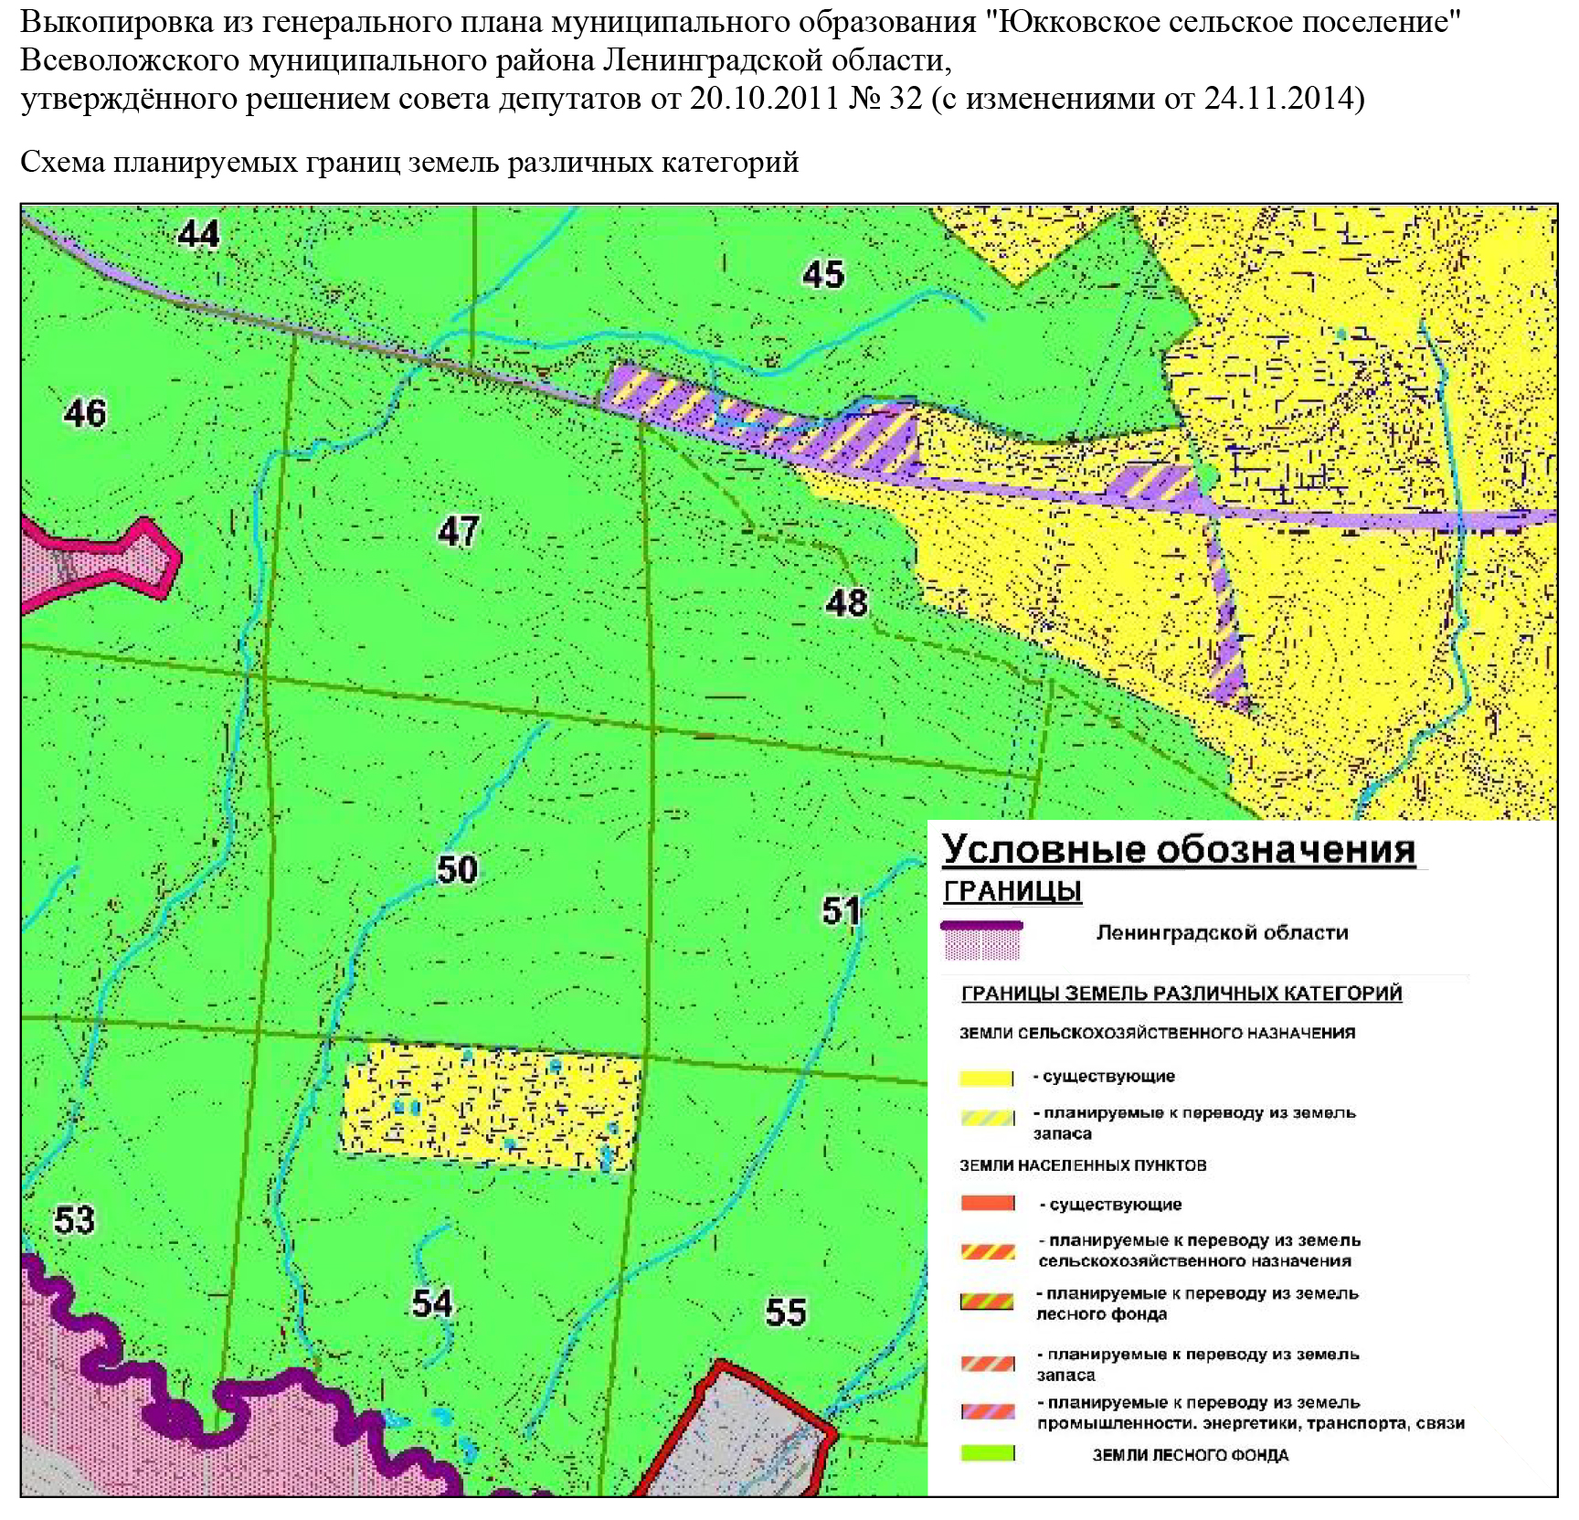
Приложение 10
Выкопировка из генерального плана муниципального образования «Юкковское сельское поселение» Всеволожского муниципального района Ленинградской области, утверждённого решением совета депутатов от 20.10.2011 № 32 (с изменениями от 24.11.2014)
Схема зон с особыми условиями использования территории
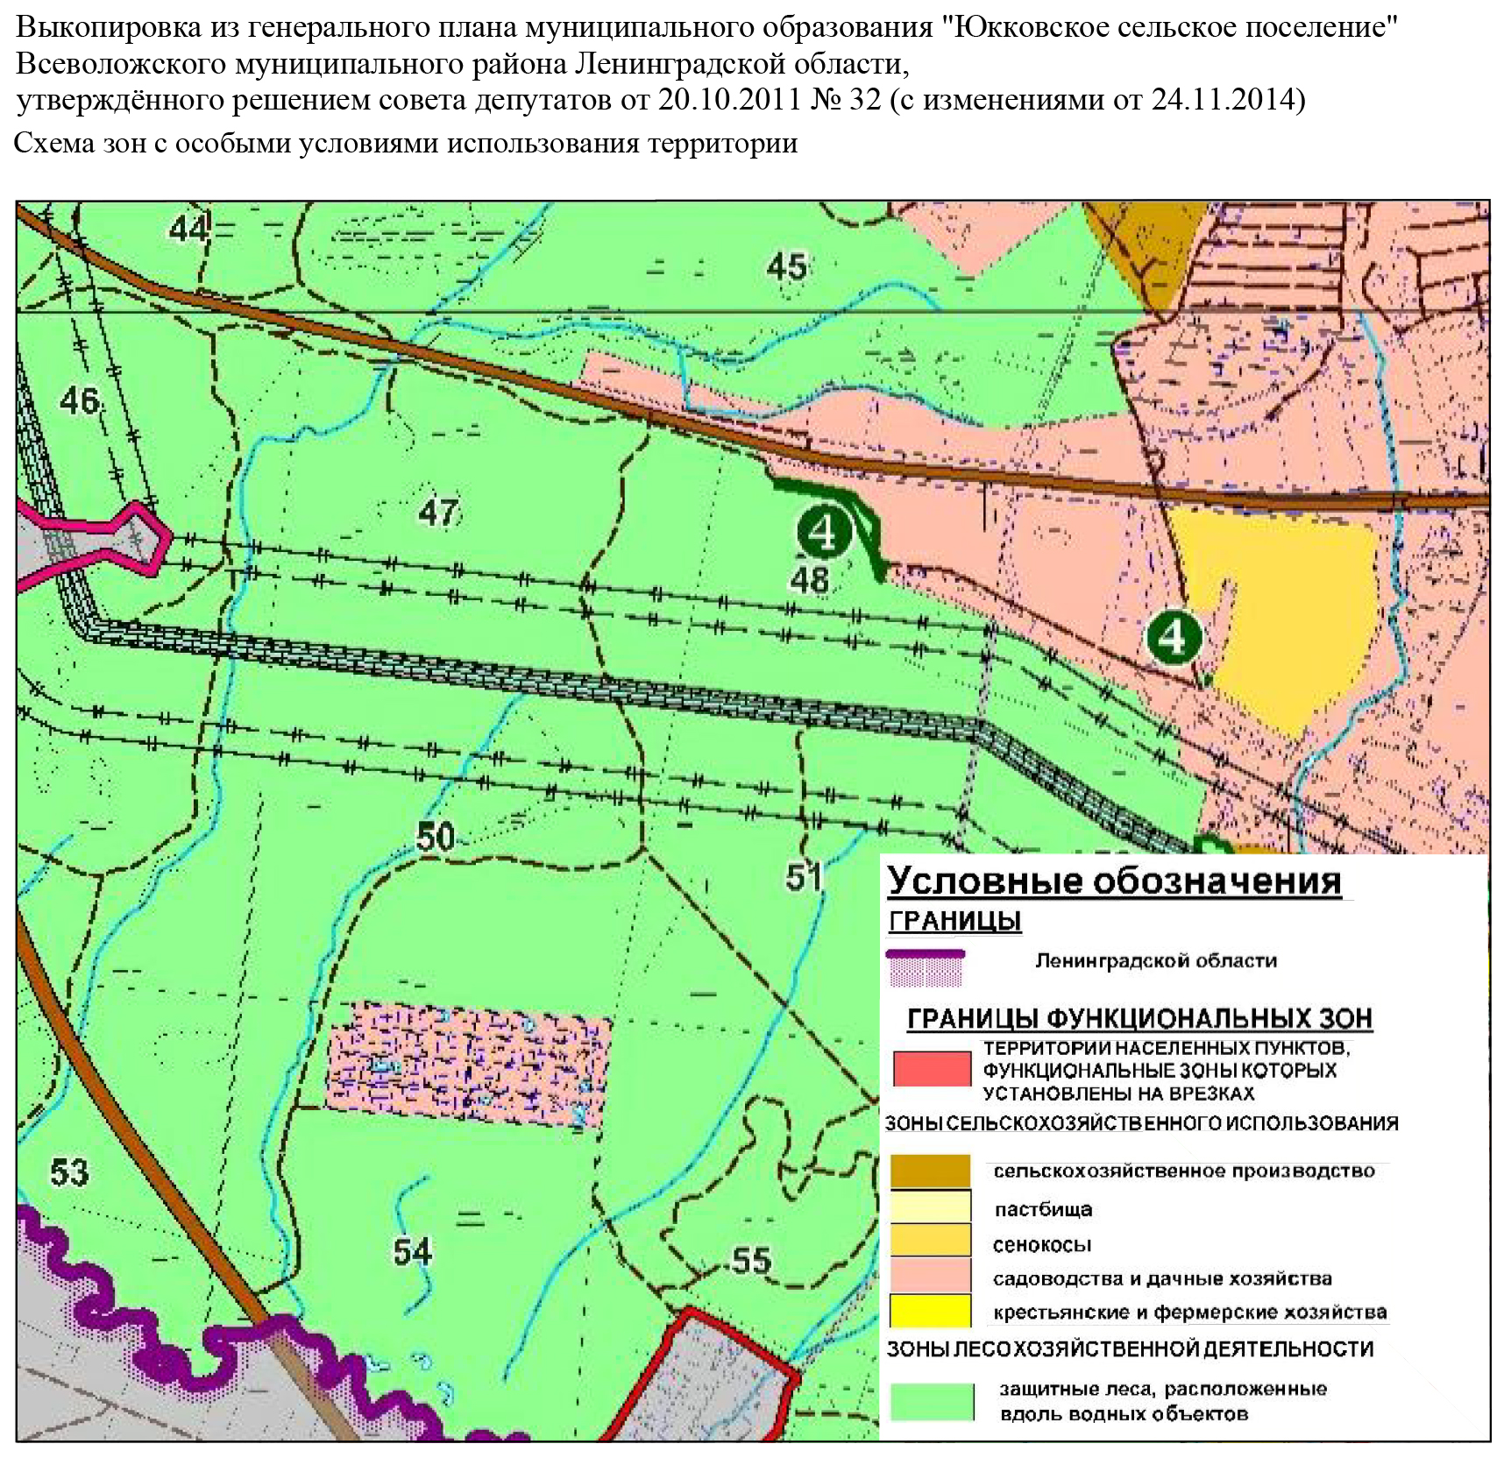
Приложение 11
Выкопировка из генерального плана муниципального образования «Юкковское сельское поселение» Всеволожского муниципального района Ленинградской области, утверждённого решением совета депутатов от 20.10.2011 № 32 (с изменениями от 24.11.2014)
Карта комплексной оценки территории
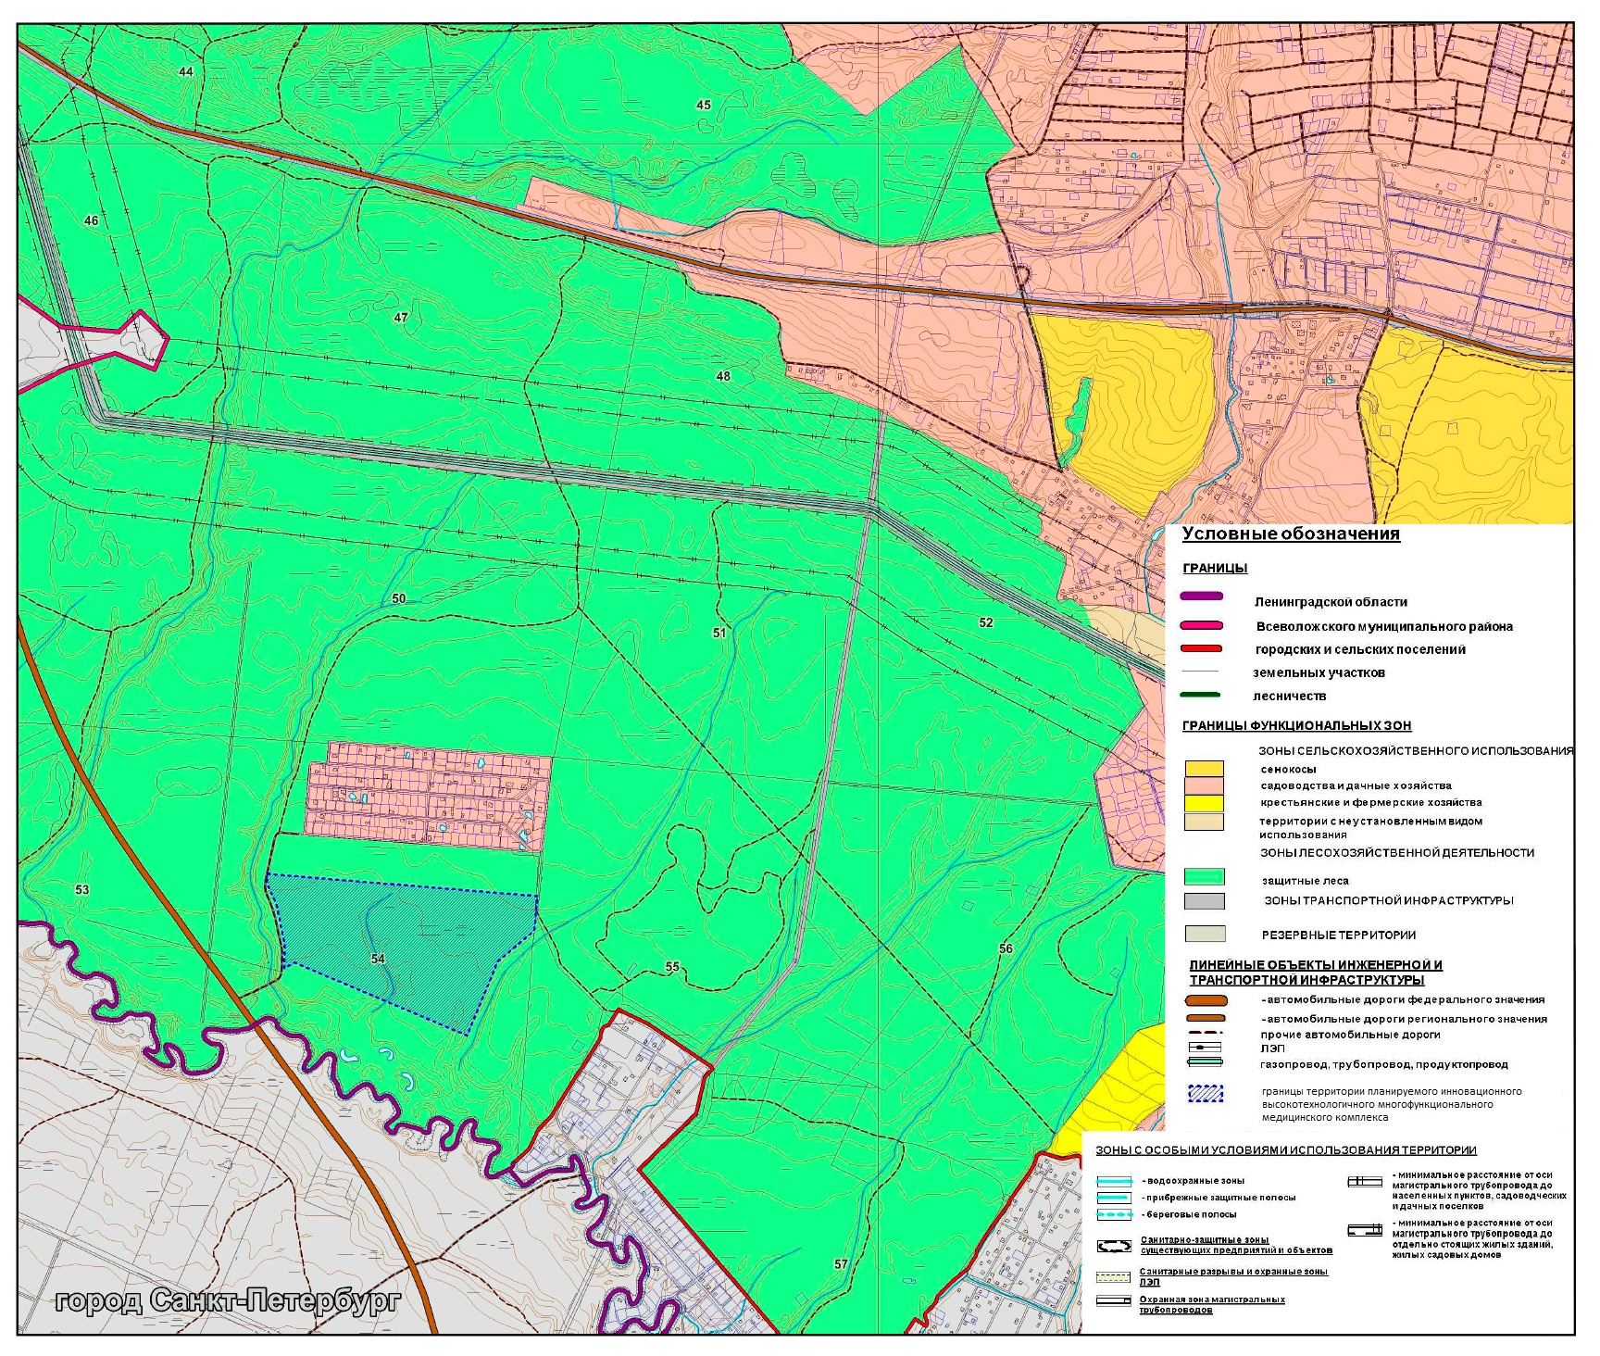
Приложение 12
Выкопировка из генерального плана муниципального образования «Юкковское сельское поселение» Всеволожского муниципального района Ленинградской области, утверждённого решением совета депутатов от 20.10.2011 № 32 (с изменениями от 24.11.2014)
Схема планируемых границ функциональных зон, зон планируемого размещения объектов капитального строительства местного значения
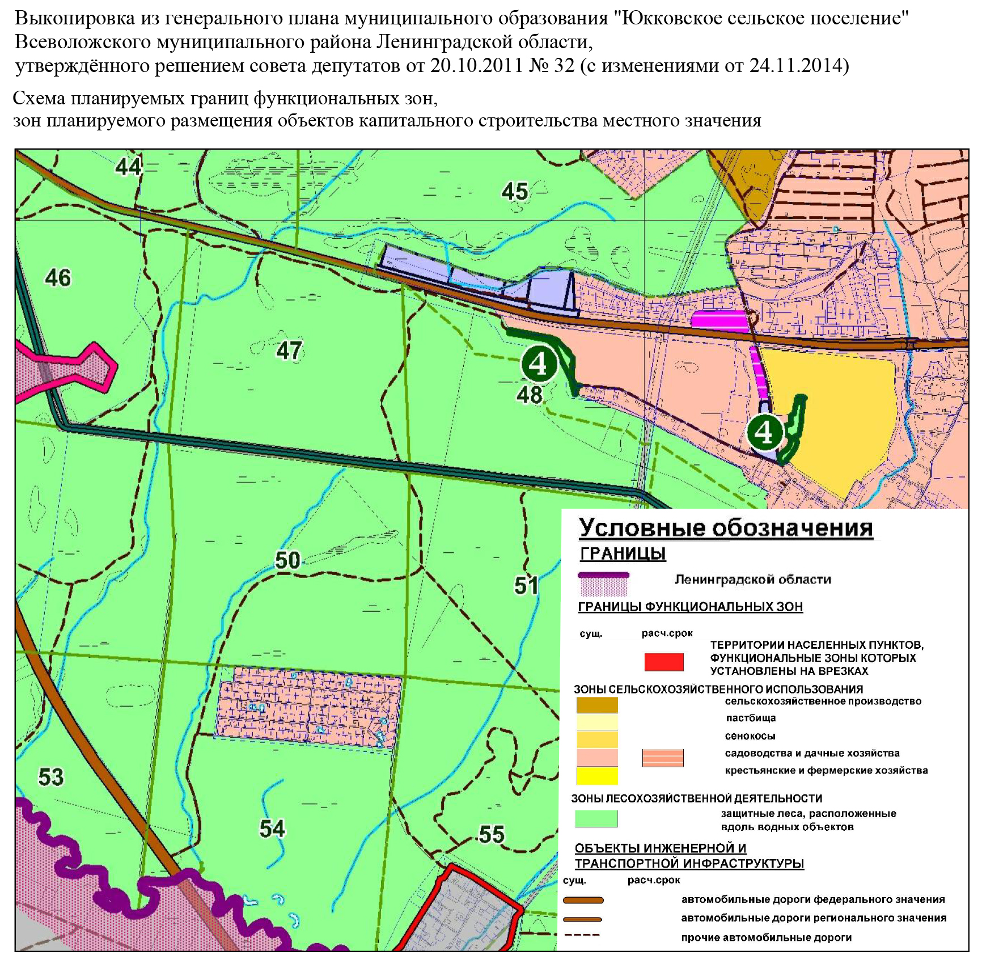
Приложение 13
Выкопировка из генерального плана муниципального образования «Свердловское городское поселение» Всеволожского муниципального района Ленинградской области, утверждённого решением совета депутатов от 21.07.2014 № 20 (с изменениями от 25.12.2014
Схема использования территории с отображением информации об использовании территории и размещении объектов капитального строительства федерального, регионального и местного значения. Современное состояния
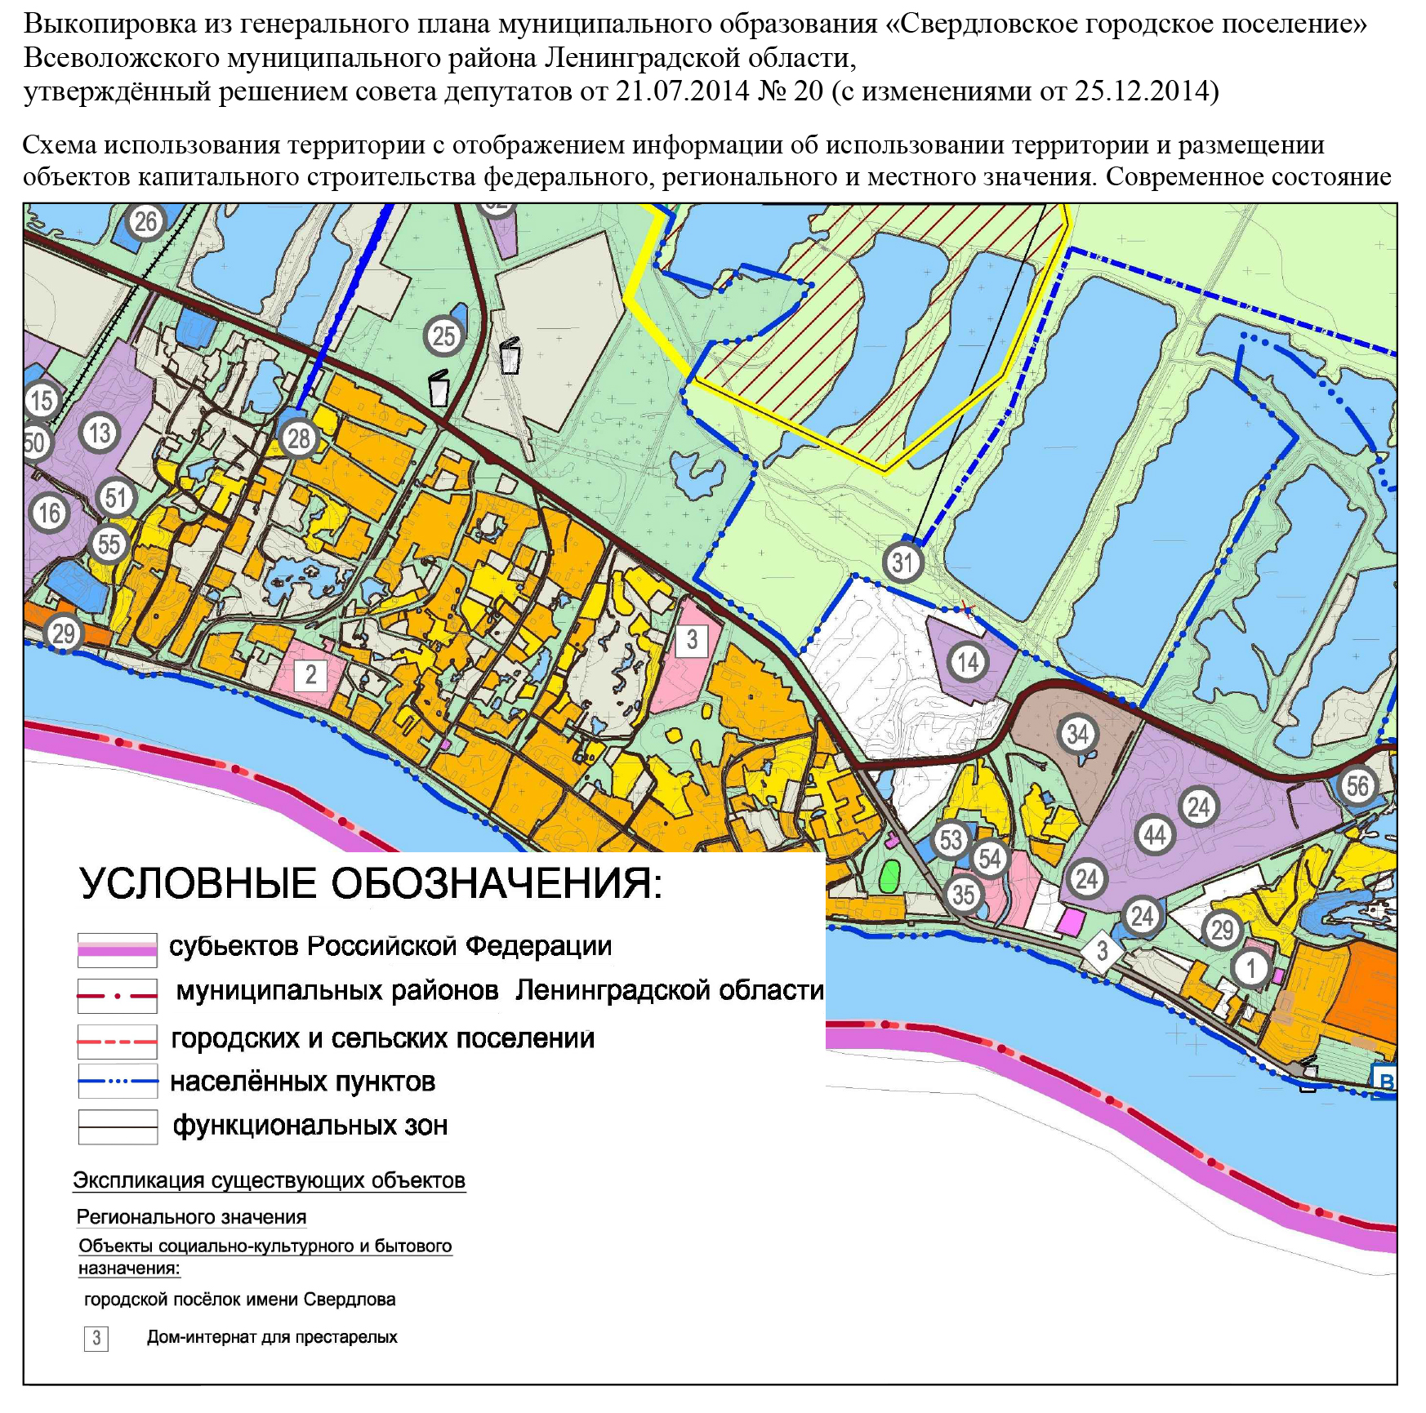
Приложение 14
Выкопировка из генерального плана муниципального образования «Свердловское городское поселение» Всеволожского муниципального района Ленинградской области, утверждённого решением совета депутатов от 21.07.2014 № 20 (с изменениями от 25.12.2014
Схема границ зон с особыми условиями использования территории
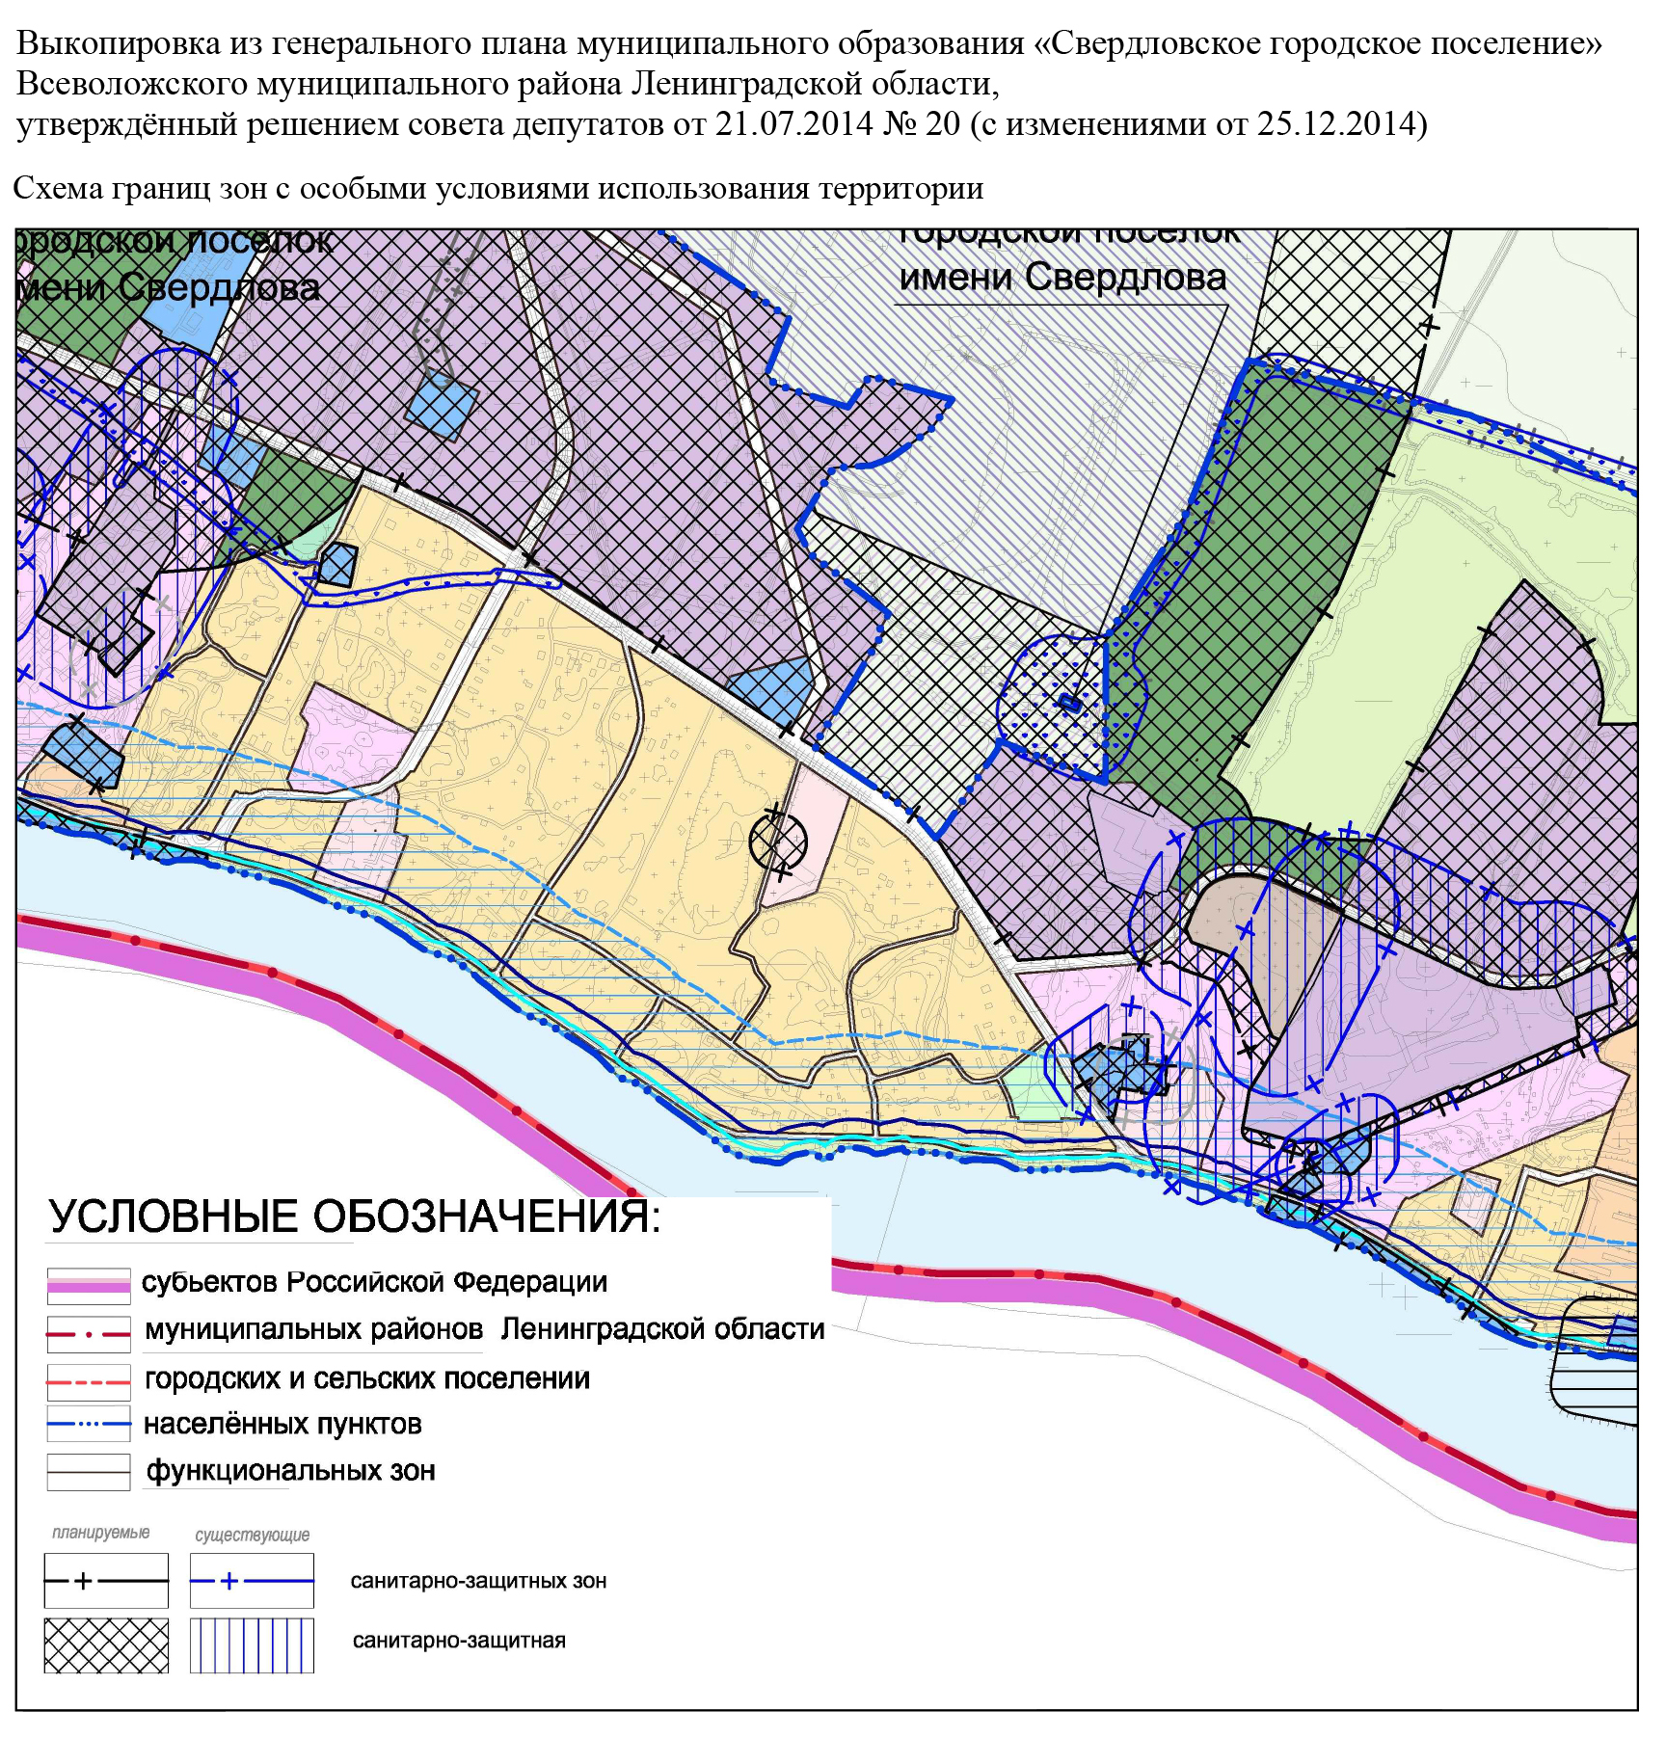
Приложение 15
Выкопировка из генерального плана муниципального образования «Свердловское городское поселение» Всеволожского муниципального района Ленинградской области, утверждённого решением совета депутатов от 21.07.2014 № 20 (с изменениями от 25.12.2014
Карта комплексной оценки территории
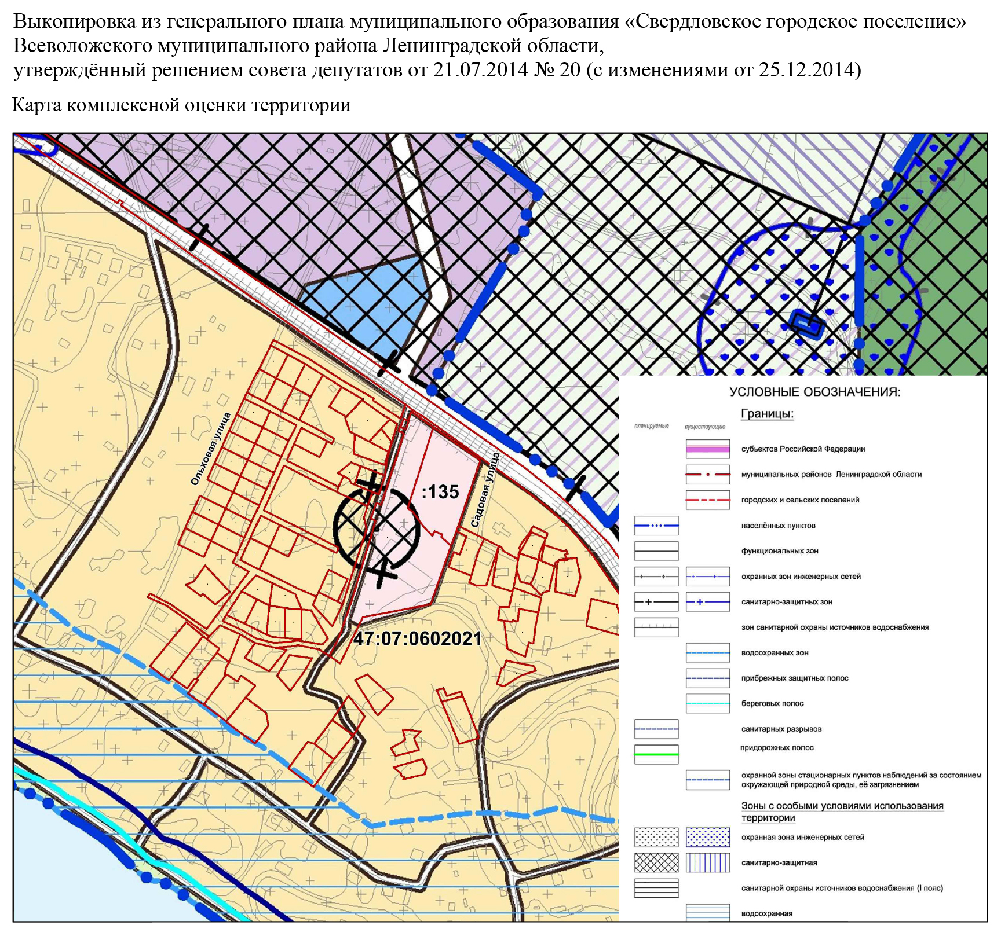
Приложение 16
Выкопировка из генерального плана муниципального образования «Свердловское городское поселение» Всеволожского муниципального района Ленинградской области, утверждённого решением совета депутатов от 21.07.2014 № 20 (с изменениями от 25.12.2014
Схема планируемых границ функциональных зон
